ŠIAULIŲ UNIVERSITETAS

TECHNOLOGIJOS FAKULTETAS

ELEKTROS INŽINERIJOS KATEDRA

Mintaras Jasaitis

SAUGOS ELEKTROS TINKLE ĮVERTINIMO LABORATORINIS STENDAS

Bakalauro darbas

**Vadovas**

doc. dr. L. Buivis

ŠIAULIAI, 2013

ŠIAULIŲ UNIVERSITETAS

TECHNOLOGIJOS FAKULTETAS

ELEKTROS INŽINERIJOS KATEDRA

TVIRTINU

Katedros vedėjas

­­­­­­­­­­­_______________ dr. G. Valiulis

SAUGOS ELEKTROS TINKLE ĮVERTINIMO LABORATORINIS STENDAS

Bakalauro darbas

**Vadovas**

_______________ doc. dr. L. Buivis

2013 m. mėn. d.

**Atliko**

**Recenzentas** NE-8 gr. stud.

_______________ L. Stalnionis _______________ M. Jasaitis

2013 m. mėn. d 2013 m. mėn. d

ŠIAULIAI, 2013

Jasaitis M. Laboratory Kit for Safety Evaluation in Electrical Network: Bachelor thesis in electrical engineering / project advisor Associate Professor Dr. L.Buivis; Šiauliai University, Technological Faculty, Electrical Engineering Department. – Šiauliai, 2013.

**SUMMARY**

The laboratory kit for safety evaluation in electrical network was created and installed in this final bachelor thesis. According to the safety conditions and requirements, the electrical equipment was selected. Network’s and human’s protection against electrical system was designed using modern technologies. Principal electrical and layout schemes of laboratory kit were drawn.

The research was conducted of a danger in IT, TT, TN-C, TN-S electrical network. At the time of reasearch the electrical network was analysed in emergency modes and the humans level of risk was investigated while operating electrical equipment with defects.

The electrical equipment for safety evaluation kit was selected and described in this project: voltage switch, overcurrent protection, residual-current device protection, variable C and N wire resistance, variable neutral and local earth ground resistance, variable wire insulation resistance, currents cut-off stopwatch, voltage measuring device, short circuit button, installation wiring selection.

The bachelor thesis consists of: Introduction; Analysis – overview of laboratory kits for safety in electrical network; the purpose of the project; the research of electrical IT, TT, TN-C and TN-S network risk in emergency mode; Design part – electric equipment selection; laboratory kit construction design; Conclusions; Used literature; Addition.

**TURINYS**

LENTELIŲ SĄRAŠAS 5

PAVEIKSLŲ SĄRAŠAS 6

ĮVADAS 7

1. SAUGOS ELEKTROS TINKLUOSE TYRIMO STENDŲ APŽVALGA 8

2. STENDO PASKIRTIS IR TIKSLAS 9

3. STENDO SCHEMOS SUDARYMAS 10

3.1 IT sistemos pavojingumo tyrimas 10

3.1.1 IT sistemos tinklo pavojingumo tyrimo planas 12

3.1.1.1 IT sistemos parametrai normaliose darbo sąlygose 13

3.1.1.2 Saugos būklės tyrimas IT sistemoje avariniuose režimuose 15

3.1.1.2.a Palietimo įtampos priklausomybė nuo izoliacijos varžos 15

3.1.1.2.b Palietimo įtampa, esant vienos fazės įžemėjimui tinkle ir sugędusiam imtuvui 17

3.1.1.2.c Palietimo įtampa, esant dvigubam įžemėjimui 18

3.2 TT sistemos tinklo pavojingumo tyrimas 21

3.2.1 TT sistemos tinklo pavojingumo tyrimo planas 22

3.2.1.1 Saugos būklės tyrimas TT sistemoje avariniuose režimuose 23

3.3 TN sistemos tinklo pavojingumo tyrimas 25

3.3.1 TN tinklo sistemos tyrimo planas 26

3.3.1.1 Saugos būklės tyrimas TN-C tinkle avariniuose režimuose 27

3.3.1.2 Saugos būklės tyrimas TN-S tinkle avariniuose režimuose 30

4. ĮRANGOS PARINKIMAS 33

4.1 Įtampos įjungimas 33

4.2 Viršsrovių apsauga 34

4.3 Srovės nuotėkio apsauga ir jos valdymas 35

4.4 C ir N laido vidaus varžos reguliatorius 36

4.5 Keičiamos laidų izoliacijos varžos 37

4.6 Šaltinio neutralės įžeminimo ir vartotojo įžeminimo įrenginys su keičiamomis varžomis 38

4.7 Įtampos matavimas 39

4.8 Tinklo atjungimo nuo šaltinio trukmės matavimo prietaisas 40

4.9 Trumpojo jungimo (izoliacijos gedimo) mygtukas 40

4.10 Gnybtai 41

4.11 Instaliaciniai laidai 41

5. STENDO KONSTRUKCIJOS PROJEKTAVIMAS 42

IŠVADOS 45

LITERATŪRA 46

PRIEDAI 47

# LENTELIŲ SĄRAŠAS

*3.1 lentelė.* IT sistemos izoliacijos varžos, esant normalioms darbo sąlygoms 13

*3.2 lentelė.* IT sistemos liesties įtampų skaičiavimo rezultatai, esant normalioms darbo sąlygoms 15

*3.3 lentelė.* IT sistemos izoliacijos varžos, esant C fazės įžemėjimui 16

*3.4 lentelė.* IT sistemos liesties įtampos skaičiavimo rezultatai, esant C fazės įžemėjimui 16

*3.5 lentelė*. IT sistemos izoliacijos varžos, esant vienos fazės įžemėjimui tinkle ir sugędusiam imtuvui 17

*3.6 lentelė.* IT sistemos liesties įtampos skaičiavimo rezultatai , esant vienos fazės kontaktui su imtuvo korpusu 18

*3.7 lentelė.* IT sistemos izoliacijos varžos, esant dvigubam įžemėjimui 18

*3.8 lentelė.* IT sistemos liesties įtampos skaičiavimo rezultatai, esant dvigubam įžemėjimui 19

*3.9 lentelė.* IT sistemos izoliacijos varžos, esant dvigubam įžemėjimui ir liesties objektas yra fazinis laidas 20

*3.10 lentelė.* IT sistemos liesties įtampos skaičiavimo rezultatai, esant dvigubam įžemėjimui, kai liesties objektas yra fazinis laidas 20

*3.11 lentelė.* TT sistemos pavojingumo tyrimo rezultatai 24

*3.12 lentelė.* TN-C posistemės pavojingumo tyrimo rezultatai 29

*3.13 lentelė.* TN-S posistemės pavojingumo tyrimo rezultatai 32

*4.1 lentelė*. Leistinos įtampos ir veikimo trukmės 40

# PAVEIKSLŲ SĄRAŠAS

3.1 pav. IT sistemos tinklo normaliose darbo sąlygose schema. 14

3.2 pav. IT sistemos tinklo schema avariniame režime, kai C fazė įžemėja 16

3.3 pav. IT sistemos tinklo schema avariniame režime esant vienos fazės įžemėjimui tinkle ir sugędusiam imtuvui 17

3.4 pav. IT sistemos tinklo schema avariniame režime, esant dvigubam įžemėjimui 19

3.5 pav. IT sistemos tinklo schema avariniame režime, esant dvigubam įžemėjimui ir liesties objektas yra fazinis laidas 20

3.6 pav. IT sistemos tinklo schema avariniame režime, esant dvigubam įžemėjimui 21

3.7 pav. TT sistemos tinklas avariniame režime, kai C fazė susijungia su imtuvo korpusu 23

3.8 pav. Ekvivalentinė TT tinklo schema, esant imtuvo gedimui 23

3.9 pav. TT tinklo schema, esant imtuvo gedimui 24

3.10 pav. TN-C sistemos tinklas avariniame režime, kai C fazė susliečia su imtuvo korpusu 27

3.11 pav. TN-C tinklas avariniame režime, kai imtuvo korpusas neįžemintas ir neįnulintas 27

3.12 pav. TN-C tinklas avariniame režime, kai imtuvo korpusas įžemintas, bet neįnulintas 28

3.13 pav. TN-C tinklas avariniame režime, kai imtuvo korpusas įnulintas, bet neįžemintas 28

3.14 pav. TN-C tinklas avariniame režime, kai imtuvo korpusas įnulintas ir įžemintas 29

3.15 pav. TN-S posistemės tinklas avariniame režime, kai C fazė liečiasi su imtuvo korpusu, kuris prijungtas prie PE laido 30

3.16 pav. TN-S posistemės tinklo skaičiuojamoji schema, kai imtuvo korpusas prijungtas prie PE laido 31

3.17 pav. TN-S posistemės tinklas avariniame režime, kai imtuvo korpusas prijungtas prie PE laido ir įnulintas 31

3.18 pav. TN-S posistemės tinklas avariniame režime, kai imtuvo korpusas prijungtas prie PE laido, įnulintas ir įžemintas 32

4.1 pav. Automatinis jungiklis C50, skirtas įtampos įjungimui 34

4.2 pav. Viršsrovių apsauga 35

4.3 pav. Srovės nuotėkio apsauga ir jos valdymas 36

4.4 pav. Laido varžos reguliatorius 36

4.5 pav. Laido varžos reguliatoriaus schema ir veikimo principas 37

4.6 pav. Laido izoliacijos varžos reguliatorius 38

4.7 pav. Šaltinio neutralės ir vartotojo įžeminimo įrenginys su keičiamomis varžomis 38

4.8 pav. Įžeminimo varžos reguliatoriaus schema 39

4.9 pav. Įtampos matavimo prietaisas - voltmetras M42300 (0-50)V 39

4.10 pav. Tinklo atjungimo nuo šaltinio trukmės matavimo laikrodis 40

5.1 pav. Pilnai surinktas saugos elektros tinkle įvertinimo laboratorinis stendas 44

# ĮVADAS

Šiandien sparčiai vystantis technologijoms ir jų poreikiui, reikalingi aukštos kvalifikacijos specialistai, mokantys ne tik kurti ir projektuoti, bet ir saugiai eksploatuoti elektros įrenginius. Nes apsisaugojimas nuo elektros srovės ir pavojaus suvokimo žinojimas tapo kiekvieno žmogaus kasdienine būtinybe. Kad elektros prietaisai ir įrenginiai yra pavojingi žmogaus sveikatai žino kiekvienas. Tačiau norint užtikrinti savo ir kitų saugumą, dirbant su elektros įrenginiais, inžinieriaus veikla reikalauja didesnių praktinių įgūdžių ir teorinių žinių.

Lietuvoje ir pasaulyje mokymo įstaigos rengia įvairaus profilio elektros inžinierius, suteikia jiems kvalifikacijas, supažindina su saugos eksploatuojant elektros įrenginius ir elektros įrenginių įrengimo taisyklėmis.

Dėstomas modulis „Apsauga nuo elektros“ yra nuskriaustas mokslo dalykas, jam skiriama palyginti mažai valandų ir nėra edukaciniu požiuriu gerai parašytos metodinės literatūros.

Šiuo metu apsaugos nuo elektros dėstymo principai ir metodai kopijuojami iš kitų inžinerinių dalykų ir visai neatsižvelgiama į studento psichologinį ir dalykinį parengimą darbui su įvairiomis elektros tinklo sistemomis. Stipriųjų elektros srovių aplinkoje visuomet egzistuoja pavojingi ir labai pavojingi veiksniai, kurių nepakankamas arba klaidingas įvertinimas gali būti sunkių traumų priežastimi.

Pedagoginė psichologija pripažįsta, kad svarbiausias faktorius, kuris žadina studento dėmesį yra susidomėjimas dėstomu dalyku. Paskaitos, namų darbai, skaičiavimai suteikia daug žinių, tačiau logiškojo susidomėjimo beveik nesukelia. Tam tikslui geriausiai tinka laboratoriniai darbai, kurių eigoje studentas pats kuria įvairias situacijas ir jas įvertina pasitelkdamas indukcijos būdu įgytas žinias. Virtualioje erdvėje, kurią daugiausiai išnaudoja šiuolaikiniai mokymo metodai, neįgaunama patirties ir žinių, kurias galima įgyti realioje erdvėje atliekant laboratorinius darbus.

Šio baigiamojo darbo tikslas suprojektuoti ir sumontuoti saugos elektros tinkle įvertinimo laboratorinį stendą, kuriame numatoma galimybė demonstravimo ir laboratorinių darbų vykdymo metu surinkti schemas pagal ryšį su žeme atitinkančias IT, TT, TN-C ir TN-S elektros tinklo sistemas. Stende taip pat numatoma panaudoti realias apsaugos nuo elektros priemones. Keičiant laidų ir įžeminimo varžas, bus sudaryta galimybė tirti žmogaus saugą elektros tinkle, esant avariniam režimui.

# SAUGOS ELEKTROS TINKLUOSE TYRIMO STENDŲ APŽVALGA

Viena iš garsiausių mokomųjų stendų gamintojų yra Vokietijos kompanija "ELWE". Jos produktai platinami visame pasaulyje. Turėdami platų gaminių asortimentą , jie siūlo stendus orientuotus į gamtos ir inžinerijos mokslus.

Stendai skirti atsinaujinantiems energijos šaltiniams tirti, leidžia studentams gilinti savo žinias į vėjo ir Saulės energijos keitimą elektros energija, bei geriamo vandens šildymą Saulės kolektoriais. Elektros tinklų specialistų parengimui ir praktinių įgūdžių tobulinimui „ELWE“ gali pasiūlyti stendus elektros gamybos, tiekimo ir keitimo srityje, įskaitant generatoriaus ir transformatoriaus veikimo principo analizavimą, reaktyvios galios kompensavimo tyrimą bei elektros apsaugos aparatų panaudojimą. Valdymo sistemų stendai skirti neelektrinių dydžių matavimo tyrimams atlikti (slėgio, temperatūros, greičio, jėgos, šarmų pusiausvyros pH ir pan.), taip pat galimas skaitmeninių ir analoginių signalų valdymas kompiuteriu. Elektros mašinų stendai daugiau naudojami nuolatinės ir kintamos srovės, vienfazių arba trifazių elektros variklių tyrimams. Ant atskirų panelių sumontuotos elektros variklių dalys leidžia lengviau suprasti jų paskirtį ir veikimo principą. Elektronikos laboratoriniai stendai grandines imituoja saugioje darbo aplinkoje (iki 23VAC). Keičiant apkrovas galimas įvairių procesų stebėjimas praktiškai.

Universaliais saugos elektros tinkluose tyrimo stendais galima eksperimentiškai atlikti net keletą su apsauga nuo elektros susijusių darbų variantų, imituojant vieną ar kitą realiai nutinkantį atvejį.

"ELWE" saugos elektros tinkluose tyrimo laboratorinio stendo ypatumas yra tas, kad visi darbai yra atliekami naudojant ypač mažą įtampą (23VAC). Todėl studentai gali susipažinti su elektros instaliacijoje kylančiais pavojais ir nelaimingų atsitikimų efektais. Matuojami dydžiai yra lengviau paverčiami į tikruosius, nes stendo įtampa sumažinta 10 kartų: nuo 400/230 VAC iki 40/23 VAC. Laboratorinio darbo metu ant stendo šablono uždedama skirtinga plokštelė su tiriama schema. Jų pagalba išryškinama tiriamo tinklo posistemė ir taip pat uždengiami matavimui nenaudojami kištukai.

Stendo **privalumas** yra paprastas naudojimas, kompaktiškas, greitas pasiruošimas darbui ir tai, kad nereikalinga papildoma įranga.

Stendo **trūkumas** - negalimas apsaugos nuo elektros prietaisų charakteristikų tyrimas, įžeminimo ir įnulinimo varžos yra fiksuotos ir nekeičiamos. Gana didelė kaina. Nereali tiriamo objekto aplinka. Imtuvai, instaliacijos, įžeminimai yra tik imitacijos. Srovės teka ne realios (10 kartų sumažintos). Todėl negali būti naudojami realūs apsaugos aparatai, saugikliai.

# STENDO PASKIRTIS IR TIKSLAS

Apsaugos nuo elektros klausimai yra aktualūs tiek elektros inžinerijos, tiek ir neelektrotechninių specialybių technologinių mokslų specialistams. Technologijos fakulteto bakalaurų programose yra numatyti moduliai (T190B317; T190B331; T190M372; T190B001; T140B318), kuriuose suteikiamos elektrotechnikos žinios, tame tarpe ir apie apsaugą nuo elektros.

Bakalauro baigiamajame darbe, kurio tema yra „Saugos elektros tinkle įvertinimo laboratorinis stendas“ numatoma galimybė panaudoti jį kaip demonstracinį ir kaip saugos sąlygų elektros tinkle tyrimo priemonę.

Tokia stendo paskirtis apsunkina jo projektavimą ir pagaminimą. Stendo konstrukcija iš vienos pusės turi būti akivaizdi ir suprantama neelektrotechninės specialybės asmenims. Iš kitos pusės ji turi būti tinkama gilesniems tyrimams, susijusiems su įvairių elektros tinklų sistemų specifika. Be viso to, darbas su stendu turi būti saugus tiek specialistui, tiek ir asmeniui turinčiam pradinį supratimą apie saugą nuo elektros.

Stende numatoma galimybė demonstravimo ir laboratorinių darbų vykdymo metu surinkti schemas pagal ryšį su žeme atitinkančias IT, TT, TN-C ir TN-S elektros tinklo sistemas.

1 skyriuje aprašyti stendai dažniausiai remiasi virtualios erdvės panaudojimu ir yra toli nuo realybės, todėl šiuo atveju nėra labai tinkami.

Projektuojamame stende numatoma panaudoti realias, Elektros įrenginių įrengimo taisyklėse [EĮĮT] reglamentuojamas, tinklo ir žmogaus apsaugos priemones bei gaminius.

Darbo su stendu saugai užtikrinti numatoma fazinę stendo įtampą naudoti 23V, vietoje 230V ir siekiant išlaikyti realų elektros srovės stiprį, sumažinti 10 kartų rezistorių ir laidiklių varžas, naudojamas elektros grandinėse. Tokiu atveju srovės stipris grandinėse išlieka realus ir stende galima sumontuoti standartinius apsaugos ir kontrolės aparatus.

Aptariant saugą, vertinant pagal palietimo įtampą arba srovę, pratekančią per žmogaus kūną, reikia stende išmatuotą įtampą redukuoti į tikrąją, t.y. ją padauginti iš 10 ir tik tuomet spręsti apie liesties pavojingumą.

# STENDO SCHEMOS SUDARYMAS

Stendo schema, turi sudaryti galimybę maketuoti IT, TT ir TN tinklų sistemas. Žmogaus saugai tirti elektros tinkle, stende turi būti keičiamos įžeminimų, laidų ir jų izoliacijos varžos, taip pat įtraukta apsauga nuo viršsrovių ir skirtuminės srovės apsauga. Remiantis šiais kriterijais, sudaroma principinė elektrinė stendo schema (žiūrint priedo 1 pav.). Tada, užsiduodant realaus tinklo sąlygas, apskaičiuojami tinklo parametrai, atliekama jų analizė ir pagal gautus rezultatus parenkama stendo įrangą, bei jos parametrų kitimo ribos. Šio skyriaus tolimesniuose skaičiavimuose naudojama reali tinklo įtampa (400/230V) ir realios varžos (mΩ/Ω/kΩ). Skaičiavimai atliekami su Mathcad 13 ir Electronics Workbench programomis. Schemos bus naudojamos tik skaičiuojamosios ir nurodomi tik tie elementai, kurie dalyvauja skaičiavimuose. Skaičiavimų eiga čia nebus pateikiama, o bus nurodomi tik rezultatai ir jų įvertinimas.

## IT sistemos pavojingumo tyrimas

Saugumo sąlygos IT sistemos tinkle labai priklauso nuo izoliacijos būklės. Šio tinklo schemoje aktyviosios laidžiosios dalys neturi tiesioginio ryšio su žeme, arba turi tik per didelę varžą. Todėl net esant vienos fazės susijungimui su žeme, toks tinklas dar gali būti eksploatuojamas.

Elektros įrenginių įrengimo bendrosios taisyklės [EĮĮBT] IT tinklo sistemą vertina kaip tinkančią naudoti objektuose, kur yra ypač dideli saugos reikalavimai: durpynuose, karjeruose ir objektuose, kur negalimas maitinimo atjungimas, įvykus vienos fazės įžemėjimui.

Tokios sistemos tinklai be konkurencijos naudojami elektros energijos perdavimo ir skirstymo tinkluose nuo 1 iki 35kV. Tačiau jie gali būti sutinkami ir tinkluose iki 1kV. Dažniausiai tokia tinklų sistema naudojama įprastiniuose žemos įtampos tinkluose, galvaniškai atskiriant ją per skiriamuosius transformatorius.

EĮĮBT reikalauja, kad IT sitemos pažeistam tinklui atjungti būtų naudojama trumpojo jungimo srovės apsauga, srovės skirtuminė apsauga arba izoliacijos kontrolės priemonės.

Palaikyti reikiamą izoliacijos lygį šioje tinklo sistemoje yra ypatingai svarbu. Tam pasitelkiamas periodinis ir nuolatinis jos kontroliavimo metodas.

Periodinis izoliacijos varžos matavimas atliekamas Elektros įrenginių bandymo normos ir apimtys [EĮBNA] nustatyta tvarka. Išmatuota varža turi būti ne mažesnė už elektros įrenginių bandymų normose numatytą izoliacijos varžą ($R_{iz}≥R_{iz. norm.}$). Jeigu sąlyga netenkina, reikia ieškoti gedimų ir juos šalinti.

Nuolatinis izoliacijos matavimas vykdomas neatjungus įrenginio nuo tinklo. Tam tikslui IT sistemoje dažniausiai įrengiami izoliacijos varžų matavimo prietaisai (*angl.k. insulation monitoring device - IMD*).

Taikant trumpojo jungimo apsaugą IT sistemos tinkle, reikia atsižvelgti, kad ji gali veikti tik tuo atveju, jeigu įžemėja dvi fazės ir įžemėjimo varžos nėra didelės. Apsaugos aparato atjungimo sąlyga pagal EĮĮBT 196 punktą:

$Z_{A}·I_{A} ≤ U_{T}$ (3.1)

Čia: $Z_{A}$- grandinės pilnoji varža, Ω;

- apsaugos aparato suveikimo srovė (A), kuriai tekant grandinė automatiškai atjungiama per 5 sekundes arba greičiau;

- linijinė įtampa, V.

Apsaugos aparato suveikimo srovė $I_{A}$ apsakaičiuojama sekančiai:

$I_{A}$ ≥ $I_{aN}·k_{ats.}·k_{charakt.}$ (3.2)

Čia: $I_{aN}$- apsaugos aparato vardinė srovė, A;

- apsaugos aparato veikimo atsargos koeficientas, kuris įvertina aparato susidėvėjimą, aplinkos veiksnius. Jis gali būti priimamas 1,4 ir 1,25 - kai srovė viršyja 100A;

- priklauso nuo apsaugos aparato charakteristikos (B,C,D,K,L,Z ir kt.), jis gali būti parenkamas tam tikrose ribose, o instaliaciniuose automatiniuose jungikliuose esti nuo 5 iki 20;

Vadinasi, jeigu parenkama trumpojo jungimo apsauga su B charakteristika ($k_{charakt.}$ = 3-5), ir apsaugos aparato vardinė srovė $I_{aN}$ = 60A, iš (3.2) nelygybės gauname, kad srovė, kuri priverstų atsijungti apsaugos aparatą, yra $I_{A}$ ≥ 420A. Kad grandinėje pratekėtų 420A, esant linijinei įtampai $U_{T}=400V$, grandinės pilnoji varža $Z_{A}$ (remiantis 3.1 nelygybe) turi būti 0,95Ω.

Jeigu trumpojo jungimo apsaugos aparatas parenkamas su C charakteristika ($k_{charakt.}$ = 5-10) arba D ($k_{charakt.}$ = 10-20), grandinės pilnoji varža turi būti dar mažesnė:

$Z_{A} ≤0,47 Ω (kai k_{charakt.}= 10)$; $Z_{A} ≤0,24 Ω (kai k_{charakt.}= 20)$;

Aukštesnės įtampos, pvz. 10kV linijose situacija yra kitokia. Čia esant tai pačiai srovei, t.y. kai apsaugos aparato (su B charakteristika) suveikimo srovė $I_{A}$ = 420A, pilnutinė grandinės varža $Z_{A}$ neturi viršyti $Z_{A} ≤ 23,8 Ω$.

Skirtuminės srovės apsaugos atjungimo sąlyga pagal EĮĮBT 196 punktą :

$R_{A} ∙ I_{N} ≤ U_{L}$ (3.3)

Čia: $R_{A}$– vietinio įžeminimo įrenginio varža, Ω;

- srovės skirtuminės apsaugos suveikimo srovė, A;

- saugi įtampa, V.

"ABB" firmos atstovas T. Lideika aprašo tradicinius ir pažangius žemos įtampos apsaugų suderinimo selektyvumo būdus, kurie užtikrina tinkle įvykstančio gedimo pobūdžio analizę ir sudaro saugias sąlygas žmogui (trumpindami atjungimo trukmę) ir turtui (išvengdami klaidingų atjungimų) [Žurnalas "Elektros erdvės" 2008 Nr.2(20) 26-31psl.]. Sparčiai besivystant technikai, instaliaciniuose automatiniuose jungikliuose jau galima įdiegti mikroprocesorius, sugebančius atlikti sudėtingus skaičiavimus ir neprarandant jiems būdingo atjungimo greičio, išvengti klaidingų atjungimų. Tai pasiekiama į automatinių jungiklių konstrukciją įdiegiant EFDP sistemą *(angl.k. Early fault detection and prevention* - išankstinio avarinio sutrikimo detektavimo ir prevencijos sistema*).* Gedimo atveju tinkle dar nepradėjus veikti kontaktų stūmos jėgai, EFDP nuspėja kaip augs trumpojo jungimo srovė, išsiunčia signalą maitinimo šaltinio pusėje esančiam automatiniam jungikliui ir patikrina signalą, gautą iš apkrovos pusėje esančio automatinio jungiklio. Todėl įvykus avariniam sutrikimui, iš karto suveikia vienintelis maitinimo pusėje nuo avarijos vietos esantis automatinis jungiklis. Tačiau pažangios apsaugos įterpimas į grandines su tradiciniais apsaugų suderinimo būdais sunkiai įgyvendinamas. Todėl projektuojamame stende toks būdas nėra numatytas.

Išvada: trumpojo jungimo srovių apsaugą galima įrengti tik 10kV ir aukštesnės įtampos IT sistemos tinkluose. Nes žemesnės įtampos tinkluose, kad suveiktų apsauga reikalinga labai maža pilnoji grandinės varža, o tai įgyvendinti yra sudėtinga.

### IT sistemos tinklo pavojingumo tyrimo planas

Žemos įtampos tinkluose šios sistemos pavojingumas nėra akivaizdus. Padėtis, kad galima paliesti 230V įtampos fazinį laidą ir nenukentėti, nors stovite ant žemės, sudaro iliuziją, kad tokia sistema tikrai yra nepavojinga. Stendo paskirtis yra parodyti studentui, kad IT sistema tikrai gali būti saugi, bet tik tam tikromis sąlygomis. Tam tikslui turi būti analizuojamos tinklo įtampos žemės atžvilgiu, esant įvairioms situacijoms.

Numatoma šiame skyriuje apskaičiuoti galimas fazines įtampas, tarp jų ir liesties įtampas, bei sroves, tekančias per žmogaus kūną. Skaičiavimai atliekami Mathcad programa, rezultatai pateikiami lentelėse.

**Tyrimo planas**:

3.1.1.1 Ištirti standartinės IT sistemos parametrus normaliose darbo sąlygose.

3.1.1.2 Ištirti saugos būklę avariniuose režimuose:

a) Palietimo įtampos priklausomybę nuo izoliacijos varžos;

b) Palietimo įtampą, esant vienos fazės įžemėjimui tinkle ir sugędusiam imtuvui;

c) Palietimo įtampą, esant dvigubam įžemėjimui.

Analizės rezultatų išdėstymo patogumui kiekvienam plano skyriui suteikiamas indeksas atitinkantis nurodytąjį plane. Užsiduodami parametrai parenkami tokie, kuriuos būtų įmanoma ir patogu realizuoti projektuojamame stende.

#### 3.1.1.1 IT sistemos parametrai normaliose darbo sąlygose

Tinklas švarus, įžemėjimų nėra, talpioji izoliacijos varža nevertinama, nes žemos įtampos tinkle ji nedidelė. Norminė tinklo vienos fazės vieno ruožo varža yra 800kΩ. Kuo daugiau ruožų su tokia varža, tuo bendra tinklo izoliacijos varža darosi mažesnė. Bet tinklas vertinamas kaip turintis gerą izoliaciją, todėl jeigu užsiduodama izoliacijos varža 50 ar net 5kΩ nereiškia, kad toks tinklas negali būti eksploatuojamas.

3.1 paveiksle pateikta schema, kai darbininkas dirba pasilipęs ant pastolių ir paliečia fazinį laidą, IT sistemos tinkle normaliomis darbo sąlygomis. Ypatingose sąlygose žmogaus varža lygi 1000Ω. Saugos būklę tiriame keturiems variantams (3.1 lentelė):

*3.1 lentelė.* IT sistemos izoliacijos varžos, esant normalioms darbo sąlygoms

|  |  |  |  |  |
| --- | --- | --- | --- | --- |
|  | **Izoliacijos varža** | | | **Liesties objektas** |
| **A fazėje** | **B fazėje** | **C fazėje** |
| **1a** | 800 kΩ | 800 kΩ | 800 kΩ | Fazė A |
| **1b** | 5 kΩ | 5 kΩ | 5 kΩ | Fazė A |
| **1c** | 5 kΩ | 5 kΩ | 50 kΩ | Fazė A |
| **1d** | 5 kΩ | 5 kΩ | 50 kΩ | Fazė C |

Neutralioji žemė

U00'

Up

0'

0

RizA

Rh = 1kΩ

ž

RizB

230 V, 50Hz

230 V, 50Hz

230 V, 50Hz

RizC

B

C

A

3.1 pav. IT sistemos tinklo normaliose darbo sąlygose schema.

Skaičiavimai atliekami, pagal mokomojoje literatūroje nurodytas formules [L.Buivis "Apsauga nuo elektros". Šiauliai, 2007m.], įvertinant žmogaus laidumą $\underline{Y_{h}}$:

$$\underline{U_{{00}^{'}}}= \frac{\underline{U_{A}}·\left(\underline{Y_{A}}+\underline{Y_{h}}\right)+\underline{U_{B}}·\underline{Y_{B}}+\underline{U_{C}}·\underline{Y_{C}}}{\underline{Y_{A}}+\underline{Y_{h}}+\underline{Y_{B}}+\underline{Y_{C}}}; (3.4)$$

Čia: $\underline{U_{{00}^{'}}}$- nulinės sekos įtampa, V;

$\underline{U_{A}}$, $\underline{U_{B}}$, $\underline{U_{C}}$- fazės momentinė įtampa, V;

$\underline{Y_{A}}$, $\underline{Y_{B}}$, $\underline{Y_{C}}$- laido izoliacijos laidumas, V.

$${\underline{U_{A}}}^{'}= \underline{U_{A}}- \underline{U_{{00}^{'}}} ; {\underline{U_{B}}}^{'}= \underline{U_{B}}- \underline{U_{{00}^{'}}} ; {\underline{U_{C}}}^{'}= \underline{U_{C}}- \underline{U_{{00}^{'}}} ; (3.5)$$

Čia: ${\underline{U_{A}}}^{'}$, ${\underline{U_{B}}}^{'}$, ${\underline{U_{C}}}^{'}$- įtampos modulis, V.

Palietimo įtampa: $\underline{U_{p}}= {\underline{U_{A}}}^{'}$

Srovė tekanti per žmogų $\underline{I_{h}}$:

$$\underline{I_{h}}= \frac{ \underline{U_{p}}}{R_{h}}= \underline{U_{p}}· \underline{Y_{h}}; (3.6)$$

Čia: $R_{h}$- žmogaus varža, Ω

Rezultatai skaičiuojami naudojant Mathcad programą ir pateikiami 3.2 lentelėje.

*3.2 lentelė.* IT sistemos liesties įtampų skaičiavimo rezultatai, esant normalioms darbo sąlygoms

|  |  |  |  |  |  |  |  |
| --- | --- | --- | --- | --- | --- | --- | --- |
|  | **Įtampos modulis, V** | | | | **Up, V/ fazė** | **Ih, mA** | **Rezultatas** |
| **U00'** | **A'** | **B'** | **C'** |
| **1a** | 228,2 | 1,76 | 396,8 | 396,8 | 1,76 / A | 1,76 | Nepavojinga |
| **1b** | 143,7 | 86,3 | 326,5 | 326,5 | 86,3 / A | 86,3 | Pavojinga |
| **1c** | 178,3 | 59,1 | 339,5 | 367,9 | 59,1 / A | 59,1 | Pavojinga |
| **1d** | 132,8 | 317,9 | 317,9 | 97,1 | 97,2 / C | 97,2 | Labai pavojinga |

1a ir 1b variantai identiški, tik 1a yra atvejui, kai tinklas kompaktiškas, mažai linijų arba jos yra trumpos. 1b variantas gali būti, kai naudojama žema (50V) įtampa arba kai tinklas labai plačiai išsivystęs (100 atkarpų po 500 kΩ). Panašų variantą turėsime ir kai izoliacijos varžoje yra didelė talpinė dedamoji. Jeigu nevertinti žmogaus varžos įtaką, tai 1a ir 1b variantai besąlygiškai yra nepavojingi, nes nuotėkio į žemę srovių suma būtų lygi 0mA. Tačiau žmogaus varža suardo simetriją ir nuotėkio srovė tampa pakankamai didelė. Kaip matyti iš 3.2 lentelės nepavojinga liesties įtampa tik 1a variante. Kituose variantuose pavojus žmogui yra didelis. 1c ir 1d variantai atitinka 1b, tik čia vienoje (C) fazėje yra geresnė izoliacija arba mažiau prijungtų imtuvų. Didžiausias pavojus yra 1d variante, kai žmogus prisiliečia prie fazės, kurios izoliacijos varža yra didžiausia.

Tyrimas buvo praplėstas, pakeičiant žmogaus kūno varžą. Padidinus ją 10 kartų, liesties įtampa labai padidėja, bet srovė tekanti per žmogų sumažėja. Pavyzdžiui, 1b variante vietoje 86mA per žmogų tekės tik 19,7mA ir pavojus sumažės, nors liesties įtampa padidėja iki 197V.

#### 3.1.1.2 Saugos būklės tyrimas IT sistemoje avariniuose režimuose

##### **3.1.1.2.a Palietimo įtampos priklausomybė nuo izoliacijos varžos**

Tinkle yra avarinis režimas – per 20Ω varžą įžemėjo fazė C. Tarkime, tas pats darbininkas, pasilipęs ant pastolių, liečiasi prie laido (3.2 pav.). Tiriame, kaip keisis liesties įtampa ir srovė per žmogaus kūną, keičiantis linijų izoliacijos varžai. Skaičiavimai daromi keturiems variantams (3.3 lentelė):

*3.3 lentelė.* IT sistemos izoliacijos varžos, esant C fazės įžemėjimui

|  |  |  |  |  |
| --- | --- | --- | --- | --- |
|  | **Izoliacijos varža** | | | **Liesties objektas** |
| **A fazėje** | **B fazėje** | **C fazėje** |
| **2.1a** | 0,8 kΩ | 0,8 kΩ | < 20 Ω | Nėra |
| **2.1b** | 0,8 kΩ | 0,8 kΩ | < 20 Ω | Fazė A |
| **2.1c** | 0,8 kΩ | 800 kΩ | < 20 Ω | Fazė A |
| **2.1d** | 0,8 kΩ | 800 kΩ | < 20 Ω | Fazė B |

Neutralioji žemė

U00'

Up

0'

0

RizA

Rh = 1kΩ

ž

RizB

230 V, 50Hz

230 V, 50Hz

230 V, 50Hz

RizC

B

C

A

Rįžem.

3.2 pav. IT sistemos tinklo schema avariniame režime, kai C fazė įžemėja

Skaičiavimas, analogiškai kaip ir praeitame skyrelyje, atliekamas taikant Mathcad programą. Gauti rezultatai pateikiami 3.4 lentelėje

*3.4 lentelė.* IT sistemos liesties įtampos skaičiavimo rezultatai, esant C fazės įžemėjimui

|  |  |  |  |  |  |  |  |
| --- | --- | --- | --- | --- | --- | --- | --- |
|  | **Įtampos modulis, V** | | | | **Up, V**  **/ fazė** | **Ih, mA** | **Rezultatas** |
| **U00'** | **A'** | **B'** | **C'** |
| **2.1a** | 213,6 | 384,2 | 384,2 | 16,4 | nėra | nėra | Žmogus laidų nelietė |
| **2.1b** | 207,5 | 377,1 | 381,0 | 22,9 | 377,1 / A | 377 | Žmogui gresia mirtinas pavojus |
| **2.1c** | 215,3 | 381,2 | 390,1 | 17,2 | 381,2 / A | 381 |
| **2.1d** | 215,2 | 385,1 | 386,1 | 14,9 | 386,1 / B | 386 |

Pirmame variante 2.1a žmogui pavojaus negresia, nes jis laidų neliečia. Tačiau tinklo fazinė įtampa labai pasikeičia, kai C fazėje atsiranda įžemėjimas. 2.1b variante, esant toms pačioms tinklo sąlygoms kaip ir 2.1a variante, žmogus paliečia A fazę. Palietimo įtampa yra artima linijinei. Žmogui gresia mirtinas pavojus. Net ir esant gerai B fazės izoliacijos varžai (2.1c) liesties įtampa yra labai didelė. 2.1c variante, liesties objektas pakeičiamas į B fazę, kuri turi labai didele izoliacijos varža. Iš 3.4 lentelės rezultatų matyti, kad ir šiuo atveju mažai kas tesikeis.

Apibendrinant, galime teigti, kad esant vienos fazės įžemėjimui, prisilietimas prie kitų fazių, net ir esant didelėms izoliacijos varžoms, yra labai pavojingas. Liesties įtampa artima linijinei.

##### **3.1.1.2.b Palietimo įtampa, esant vienos fazės įžemėjimui tinkle ir sugędusiam imtuvui**

Imtuvo korpusas įžemintas 10Ω varža. Fazė C susijungė su korpusu. Žmogus palietė korpusą (3.3 pav.) ir nieko nežino, kad kitoje vietoje yra C fazė įžemėjimas. Skaičiuojami trys variantai (3.5 lentelė):

*3.5 lentelė*. IT sistemos izoliacijos varžos, esant vienos fazės įžemėjimui tinkle ir sugędusiam imtuvui

|  |  |  |  |  |  |
| --- | --- | --- | --- | --- | --- |
|  | **Izoliacijos varža** | | | | **Liesties objektas** |
| **A fazėje** | **B fazėje** | **C fazėje** | |
| **Tinkle** | **Imtuve** |
| **2.2a** | 800 kΩ | 800 kΩ | 20 Ω | 10 Ω | Imtuvo korpusas |
| **2.2b** | 800 kΩ | 5 kΩ | 20 Ω | 10 Ω | Imtuvo korpusas |
| **2.2c** | 5 kΩ | 5 kΩ | 20 Ω | 10 Ω | Imtuvo korpusas |

Rįžem.

Rimt.

Rh = 1kΩ

ž

Neutralioji žemė

U00'

Up

0'

0

RizA

RizB

230 V, 50Hz

230 V, 50Hz

230 V, 50Hz

RizC

B

C

A

Ra

Imtuvas

3.3 pav. IT sistemos tinklo schema avariniame režime esant vienos fazės įžemėjimui tinkle ir sugędusiam imtuvui

Skaičiavimas atliekamas taikant Mathcad programą. Gauti rezultatai pateikiami 3.6 lentelėje.

*3.6 lentelė.* IT sistemos liesties įtampos skaičiavimo rezultatai , esant vienos fazės kontaktui su imtuvo korpusu

|  |  |  |  |  |  |  |  |
| --- | --- | --- | --- | --- | --- | --- | --- |
|  | **Įtampos modulis, V** | | | | **Up, V**  **/ fazė** | **Ih, mA** | **Rezultatas** |
| **U00'** | **A'** | **B'** | **C'** |
| **2.2a** | 229,9 | 398,4 | 398,3 | 0,11 | 0,11 / C | 0,11 | Palietimo įtampa yra saugi. |
| **2.2b** | 229,5 | 398,1 | 397,8 | 5,33 | 5,33/ C | 5,33 |
| **2.2c** | 229,0 | 397,6 | 397,5 | 9,17 | 9,17/ C | 9,17 |

Visuose variantuose žmogus, liesdamas imtuvo korpusą, yra saugus. Tinklo izoliacijos varžos mažai įtakoja. Liesties įtampa neviršyja net 10V. Tačiau panagrinėkime kaip pasikeis liesties įtampa, kai imtuvo korpusas vietoje C fazės (2.2a), turi kontaktą su B fazė. Tinklo C fazė kitoje vietoje įžemėjusi per 20Ω. Tada prisilietimas prie imtuvo korpuso pasidaro labai pavojingas, nes įtampa, po kuria papuola žmogus yra lygi 131,9V. Tinkle atsiranda dvigubas įžemėjimas. Sekančiame skyrelyje panagrinėsime, kaip tinklo izoliacijos varžos įtakoja žmogaus liesties įtampą, esant dvigubam tinklo įžemėjimui.

##### **3.1.1.2.c Palietimo įtampa, esant dvigubam įžemėjimui**

Situacija labai panaši kaip ir prieš tai nagrinėtame skyrelyje. Žmogus liečiasi prie imtuvo korpuso, kuris turi kontaktą su C faze. Imtuvas įžemintas per 10Ω varžą. Ir tame pačiame IT sistemos tinkle, atsirado izoliacijos pablogėjimas fazėje A (3.4 pav.). Apskaičiuosime du variantus, esant skirtingoms A fazės izoliacijos varžoms (3.7 lentelė).

*3.7 lentelė.* IT sistemos izoliacijos varžos, esant dvigubam įžemėjimui

|  |  |  |  |  |
| --- | --- | --- | --- | --- |
|  | **Izoliacijos varža** | | | **Liesties objektas** |
| **A fazėje** | **B fazėje** | **C fazėje** |
| **2.3a** | 100 Ω | 5 kΩ | 10 Ω | Imtuvo korpusas |
| **2.3b** | 10 Ω | 5 kΩ | 10 Ω | Imtuvo korpusas |

Rįžem.

Rimt.

Rh = 1kΩ

ž

Neutralioji žemė

U00'

Up

0'

0

RizA

RizB

230 V, 50Hz

230 V, 50Hz

230 V, 50Hz

RizC

B

C

A

Ra

Imtuvas

3.4 pav. IT sistemos tinklo schema avariniame režime, esant dvigubam įžemėjimui

Skaičiavimo rezultatai pateikti 3.8 lentelėje.

*3.8 lentelė.* IT sistemos liesties įtampos skaičiavimo rezultatai, esant dvigubam įžemėjimui

|  |  |  |  |  |  |  |  |
| --- | --- | --- | --- | --- | --- | --- | --- |
|  | **Įtampos modulis, V** | | | | **Up, V**  **/ fazė** | **Ih, mA** | **Rezultatas** |
| **U00'** | **A'** | **B'** | **C'** |
| **2.3a** | 199,1 | 362,2 | 380,9 | 36,2 | 36,2/ C | 36,2 | Nepavojinga |
| **2.3b** | 114,7 | 200,2 | 344,7 | 198,2 | 198,2/ C | 198,2 | Labai pavojinga |

Gedimo atveju , 2.3a variante įžemintas korpusas, o taip pat ir žmogus, papuola po įtampa, tačiau ji nėra pavojinga (36,2 ≤ 50V). Antruoju 2.3b atveju situacija visiškai kitokia. A fazės sumažėjusi varža labai pakeičia liesties įtampą, ir žmogui gresia mirtinas pavojus. Iš gautų rezultatų galime teigti, kad liesties įtampa yra pavojinga, kai antrojo įžemėjimo varža tampa lygi arba mažesnė už korpuso apsauginio įžeminimo varžą (10Ω). Akivaizdu, kad IT sistemoje dvigubas fazės įžemėjimas labai padidina pavojų žmogui, todėl turi būti kiek įmanoma greičiau atstatyta izoliacijos varža, arba ta tinklo dalis atjungta nuo įtampos.

Platesniam tyrimui papildomai nagrinėjami du variantai 2.3c ir 2.3d, kuriuose užsiduodama puiki izoliacija A fazėje, bet fazėje B atsiranda įžemėjimas per 300Ω varžą. Imtuvo korpusas, turintis kontaktą su C faze, įžemintas per 10Ω varžą (3.9 lentelė). Tik šiuo atveju žmogus liečiasi ne prie gedimą turinčio imtuvo, o prie tinklo fazės. Nagrinėjama schema pavaizduota 3.5 pav.

*3.9 lentelė* IT sistemos izoliacijos varžos, esant dvigubam įžemėjimui ir liesties objektas yra fazinis laidas

|  |  |  |  |  |
| --- | --- | --- | --- | --- |
|  | **Izoliacijos varža** | | | **Liesties objektas** |
| **A fazėje** | **B fazėje** | **C fazėje** |
| **2.3c** | 800 kΩ | 300 Ω | 10 Ω | Žmogus palietė fazę A |
| **2.3d** | 800 kΩ | 300 Ω | 10 Ω | Žmogus palietė fazę B |

Rįžem.

Rimt.

Rh = 1kΩ

ž

Neutralioji žemė

U00'

Up

0'

0

RizA

RizB

230 V, 50Hz

230 V, 50Hz

230 V, 50Hz

RizC

B

C

A

Ra

Imtuvas

3.5 pav. IT sistemos tinklo schema avariniame režime, esant dvigubam įžemėjimui ir liesties objektas yra fazinis laidas

Skaičiavimo rezultatai pateikti 3.10 lentelėje.

*3.10 lentelė.* IT sistemos liesties įtampos skaičiavimo rezultatai, esant dvigubam įžemėjimui, kai liesties objektas yra fazinis laidas

|  |  |  |  |  |  |  |  |
| --- | --- | --- | --- | --- | --- | --- | --- |
|  | **Įtampos modulis, V** | | | | **Up, V**  **/ fazė** | **Ih, mA** | **Rezultatas** |
| **U00'** | **A'** | **B'** | **C'** |
| **2.3c** | 215,7 | 388,3 | 383,7 | 15,0 | 379,5 / A | 388,3 | Labai pavojingas palietimas abiem atvejais. |
| **2.3d** | 215,7 | 390,3 | 381,7 | 16,6 | 381,7/ B | 381,7 |

Skaičiavimą būtų galima praplėsti ir apskaičiuoti įžemėjimo sroves. Tuomet galima spręsti, kokias apsaugos priemones galima panaudoti grandinės atjungimui nuo šaltinio.

Kaip pavyzdį panaudokime 2.3c variantą. Nagrinėjama schema pateikta 3.6 paveiksle. Dvi fazės (B ir C) įžemėjusios. Susidaro uždara grandinė per žemę. Srovė $I_{BC}= I_{tr.j. }$ (galima ją būtų vadinti trumpojo jungimo) palankiausiomis sąlygomis, nevertinant laidų ir šaltinio varžų, pritaikius Omo dėsnį, būtų lygi:

$$I_{BC}= I_{tr.j. }= \frac{U_{BC}}{R_{įžem.}+R_{a} }= \frac{400}{300+10 }=1,29 A$$

Tokio dydžio srovė negali būti panaudota kaip patikimas veiksnys, paleidžiantis apsaugos nuo trumpųjų jungimų aparatą. Vienas iš variantų yra panaudoti skirtuminės srovės apsaugą, bet tuomet tokie prietaisai turi būti įrengiami prie kiekvieno imtuvo. Šiuo atveju geriausia tiktų izoliacijos kontrolės prietaisai, tačiau būtina žinoti, kokiose ribose gali būti izoliacijos varžos kitimas.

Rimt.

Neutralioji žemė

U00'

0'

0

RizA

RizB

230 V, 50Hz

230 V, 50Hz

230 V, 50Hz

RizC

B

C

A

Ra=10Ω

Imtuvas

Rįžem.=300Ω

3.6 pav. IT sistemos tinklo schema avariniame režime, esant dvigubam įžemėjimui

Visi aptarti variantai gali būti panaudoti laboratorinių darbų užduotyje, dirbant su projektuojamu stendu.

## 3.2 TT sistemos tinklo pavojingumo tyrimas

TT sistema – tai keturlaidis (dvilaidis) tinklas su įžeminta neutrale, kuriame ketvirtas (antras) laidas atlieka darbinio nulio (N) funkciją ir jungiamas tik prie įrenginių darbinių elementų. Nulinis laidininkas N montuojamas ant izoliatorių ir turi tokia pat izoliaciją kaip ir faziniai laidininkai. Vartotojų įrenginių pasyviosios dalys įžeminamos atskiru nepriklausomu vietiniu įžeminimo įrenginiu.

Pagal elektros įrenginių įrengimo bendrųjų taisyklių 195 punktą, TT sistemą rekomenduoja naudoti tinkluose, maitinančiuose telekomunikacinius ir nuolatinės srovės įrenginius, įrenginius pavojingose patalpose ir lauke, kai turi būti užtikrinta saugi prisilietimo įtampa.

TT sistemoje pažeistam tinklui atjungti rekomenduojama naudoti trumpojo jungimo srovių apsaugą arba skirtuminės srovės apsaugą.

Naudojant trumpojo jungimo srovių apsaugą atjungimo sąlyga yra:

$R_{A}·I_{A} ≤ U_{L}$ (3.7)

Čia: $R_{A}$– vietinio įžeminimo įrenginio varža, Ω;

- trumpojo jungimo srovės apsaugos aparato suveikimo srovė (A), kuriai tekant grandinė automatiškai atjungiama per 5 sekundes arba greičiau;

- saugi įtampa, V.

Naudojant skirtuminės srovės apsaugą atjungimo sąlyga yra:

$R_{A} ∙ I_{N} ≤ U_{L}$ (3.8)

Čia: $R_{A}$– vietinio įžeminimo įrenginio varža, Ω;

- srovės skirtuminės apsaugos suveikimo srovė, A;

- saugi įtampa, V.

### 3.2.1 TT sistemos tinklo pavojingumo tyrimo planas

Stendo paskirtis yra akivaizdžiai pademonstruoti, kaip TT tinklo varža ir įžeminimo varžos įtakoja liesties įtampą. Tam tikslui turi būti analizuojamas tinklas avariniame režime, esant įvairioms situacijoms.

Šiame skyriuje numatoma apskaičiuoti galimas gedimo sroves, tarp jų ir sroves, tekančias per žmogaus kūną, taip pat liesties įtampas. Skaičiavimai vykdomi naudojant Electronic Workbench programą. Rezultatai pateikiami lentelėse.

Pastaba: Electronic Workbench programoje, sudarant shemas, neįmanomas imtuvo korpuso ir žmogaus vaizdavimas. Todėl, gedimo atveju, fazinio laido sąlytis su imtuvo korpusu, schemoje vaizduojamas kaip grandinės dalis. Priklausomai nuo nagrinėjamo varianto, schema papildoma imtuvo įžeminimo varža. Pačio imtuvo korpuso varža nevertinama. Žmogaus prisilietimas prie imtuvo korpuso taip pat vaizduojamas per 1000Ω varžą, kaip grandinės dalis.

**Tyrimo planas**:

Ištirti saugos būklę avariniuose režimuose, keičiant:

* Šaltinio neutralės įžeminimo įrenginio varžą (Rd);
* Vartotojo įžeminimo įrenginio varžą (Ra);
* Fazinio laido varžą (RC);
* Nulinio laido varžą (RN).

Užsiduodami parametrai parenkami tokie, kuriuos būtų įmanoma ir patogu realizuoti projektuojamame stende.

#### 3.2.1.1 Saugos būklės tyrimas TT sistemoje avariniuose režimuose

3.7 pav. pavaizduotoje schemoje yra įžemintas vienfazis imtuvas. Įvykus gedimui, fazinis laidas susijungė su imtuvo metaliniu korpusu. Prie korpuso prisilietė žmogus, kurio varža ypatingomis sąlygomis yra 1000Ω.

RC

RN

Rimt.

Rh = 1kΩ

ž

Neutralioji žemė

230 V, 50Hz

C

N

Ra

Imtuvas

Rd

3.7 pav. TT sistemos tinklas avariniame režime, kai C fazė susijungia su imtuvo korpusu

Esant tokiam gedimui, susidaro uždara grandinė per žemę, kuria teka srovė (3.8 pav.). Srovės stiprumas, o taip pat ir žmogaus palietimo įtampa, priklauso nuo tinklo ir įžeminimo varžų.

Rimt.

RN

230V, 50Hz

Neutralioji žemė

Up

Rd

RC

C

Ra

3.8 pav. Ekvivalentinė TT tinklo schema, esant imtuvo gedimui

Tarkim šaltinio neutralusis taškas įžemintas per 10Ω varžą (Rd**.**), elektros imtuvo įžemiklio varža taip pat 10Ω (Ra). Tinklo C fazės varža 0,4Ω (RC) ir N laido varža 0,8Ω (RC). Pasinaudoję Electronics Workbench programiniu paketu, randame srovę, tekančią grandinėje, ir palietimo įtampą (3.9 pav).

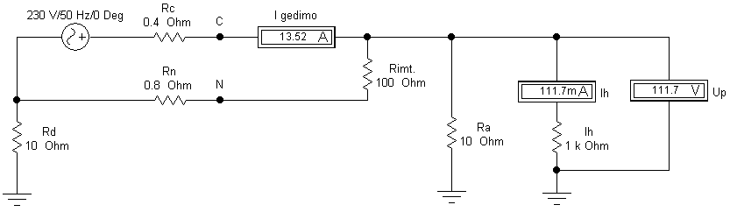

3.9 pav. TT tinklo schema, esant imtuvo gedimui

Žmogus, liesdamasis prie tokio gedimą turinčio įžeminto įrenginio, papuola į labai pavojingą situaciją, nes tokia įtampa yra mirtina. Todėl grandinėje turi būti apsauga nuo viršsrovių, kuri užtikrintų patikimą ir greitą grandinės nutraukimą. Tam tikslui, pagal Elektros įrenginių relinės apsaugos ir automatikos įrengimo taisykles [toliau EĮRAAĮT] 14 ir 15.1 punktą turi būti parenkamas gG (gL) klasės saugiklis, kur tirpuko nominali srovė turi tenkinti sąlygą:

$I_{SN}≤$ $\frac{I_{leist.}}{3}= \frac{I_{gedimo}}{3}= \frac{13,5}{3}=4,5 A$ (3.9)

Čia: $I_{SN}$- saugiklio lyduko vardinė srovė, A;

- laidininko ilgalaikė leistinoji srovė, A;

- gedimo srovė, A.

Artimiausias standartinis saugiklis gali būti parinktas $I_{SN}=4 A.$

Skaičiavimus atliekame papildomai penkiems skirtingiems variantams ir rezultatus surašome į 3.11 lentelę.

*3.11 lentelė.* TT sistemos pavojingumo tyrimo rezultatai

|  |  |  |  |  |  |  |  |  |  |
| --- | --- | --- | --- | --- | --- | --- | --- | --- | --- |
|  | **Rd., Ω** | **Ra , Ω** | **RC, Ω** | **RN, Ω** | **IN saugiklio, A** | **Igedimo, A** | **Up,V** | **Ih, mA** | **Pavojingumas** |
| **1.** | 10 | 10 | 0,4 | 0,8 | 4 | 13,5 | 111,7 | 111,7 | Labai pavojinga |
| **2.** | 10 | 20 | 0,4 | 1,6 | 3 | 9,8 | 149,7 | 149,7 | Labai pavojinga |
| **3.** | 10 | 2 | 0,4 | 0,2 | 6 | 20,7 | 36,9 | 36,9 | Nepavojinga |
| **4.** | 10 | 5 | 0,2 | 0,8 | 5 | 17,3 | 75,2 | 75,2 | Pavojinga |
| **5.** | 2,5 | 10 | 0,2 | 0,8 | 6 | 20,4 | 180,4 | 180,4 | Labai pavojinga |
| **6.** | 2,5 | 0,5 | 0,2 | 1,6 | 25 | 73,8 | 35,8 | 35,8 | Nepavojinga |

Remiantis atliktais tyrimo rezultatais, matyti, kad didelė liesties įtampa atsiranda dėl didelių įžeminimo varžų. Antrame variante, šaltinio neutralusis taškas įžemintas per 10Ω varžą (kaip ir 1-ame variante), tik imtuvo įžeminimo varža buvo padidinta iki 20Ω. Tai labai padidino žmogaus liesties įtampą. Tačiau situacija labai pasikeičia, kai vartotojo įžeminimo varžą sumažinama 10 kartų (Ra=2Ω). Matyti, kad žmogaus prisilietimas, prie gedimą turinčio imtuvo, tampa nepavojingas, nes leisties įtampa yra saugi 36,9V ≤ 50V. Žmogus gali jausti, pro jį tekančią srovę, tačiau ji nebus mirtina. 4-ame variante vartotojo įžeminimo varža padidinama iki 5Ω. Padidėja ir liesties įtampa. Ji viršyja leistiną saugią įtampą, todėl žmogui kyla pavojus. 5-ame variante, pagal EĮĮT, šaltinio neutralės įžeminimo varža sumažinama iki 2,5Ω, tačiau imtuvo korpusas įžeminamas per 10Ω varžą. Gauti rezultatai rodo, kad iš visų variantų, žmogus papuola į didžiausią pavojų, nes liesties įtampa, gedimo atveju, lygi 180,4V. Paskutiniu atveju, pamažinus vartotojo įžeminimo varžą iki 0,5Ω, gaunama saugi liesties įtampa. Akivaizdžiai padidėja ir gedimo srovė tinkle. Pačio tinklo varžos, atliktiems skaičiavimams įtakos turėjo mažai. Apibendrinant rezultatus, galima sakyti, kad reikia ne tik mažinti įžeminimo varžas, bet ir užtikrinti, kad šaltinio neutralės ir vartotojo įžeminimo varžų santykis Rd/Ra būtų daugiau kaip 3. O apsauga nuo viršsrovių, t.y. instaliaciniai automatiniai jungikliai, TT sistemoje, gali būti naudojami tik esant vietiniams natūraliems mažos varžos įžemintuvams.

## 3.3 TN sistemos tinklo pavojingumo tyrimas

TN sistema dažniausiai naudojama bendrosios paskirties skirstomuosiuose tinkluose iki 1000V. Šio elektros tinklo ypatumas, kad vienas šaltinio taškas (neutralė trifaziniame tinkle) yra tiesioginiai įžemintas, o pasyviosios įrenginių dalys, prie kurių galima prisiliesti, su neutrale sujungtos apsauginiais laidininkais PE ir (arba) pakartotinai įžemintais apsauginiais nuliniais laidininkais PEN (EĮĮBT 193.1 punktas).

TN sistema skirstoma į tris posistemes:

* TN-S tinklo posistemė kai yra atskiras nulinis laidas N ir atskiras apsauginis laidas PE. Pasyviosios elektros įrenginio dalys prijungtos prie PE laidininko, kuris įžemintas tik prie maitinimo šaltinio, todėl srovės nutekėjimas į PE laidą gali būti patikimai kontroliuojamas. Ši posistemė dažniausiai naudojama gamybiniuose daugiaaukščiuose pastatuose, kur nėra bendro naudojimo transformatorinių. Taip pat elektrifikuojant įrenginius pastatų išorėje, lauke, garažuose, bei voniose ir virtuvėse, kur galima didelė drėgmė, posistemė naudojama kartu su skirtuminės srovės apsauginiais atjungikliais.
* TN-C tinklo posistemė - kai nulinio laido ir apsauginio laido funkcijas atlieka vienas laidas PEN. Vartotojų pasyviosios elektros įrenginių dalys, sujungiamos su žeme naudojant PEN laidą. Naudojamas kartotinis įžeminimas, ten kur jis negalimas yra įrengiamas vietinis potencialų išlyginimas.
* TN-C-S tinklo posistemė - kai vienoje elektros tinklo sistemos dalyje nulinio laido ir apsauginio laido funkcijas atlieka vienas laidas PEN, o kitoje elektros tinklo sistemos dalyje bendras laidas PEN išsišakoja į nulinį laidą N ir apsauginį laidą PE. Perskyrimo vietoje montuojamas kartotinis arba atskiras įžeminimo įrenginys. Toks perskyrimas rekomenduojamas vartotojo įvade, jėgos paskirstymo įrenginiuose, apšvietimo skydeliuose Visi laidai turi turėti tokią pačią izoliacijos varžą. Žmonių apsaugai, elektros įrenginių įrengimo taisyklės, rekomenduoja naudoti skirtuminės srovės apsauginius atjungiklius.

### 3.3.1 TN tinklo sistemos tyrimo planas

Stendo paskirtis yra pademonstruoti, kaip TN tinkle įžeminimo ir įnulinimo varžos įtakoja žmogaus liesties įtampą. Tam tikslui turi būti analizuojama tinklo posistemė avariniame režime, esant įvairioms situacijoms.

Šiame skyriuje numatoma apskaičiuoti galimas trumpojo jungimo sroves, tarp jų ir sroves, tekančias per žmogaus kūną, taip pat liesties įtampas. Skaičiavimai vykdomi pasitelkiant Electronic Workbench programą, rezultatai pateikiami lentelėse.

Pastaba: Electronic Workbench programoje, sudarant shemas, neįmanomas imtuvo korpuso ir žmogaus vaizdavimas. Todėl, gedimo atveju, fazinio laido sąlytis su imtuvo korpusu, schemoje vaizduojamas kaip grandinės dalis. Priklausomai nuo nagrinėjamo varianto, schema papildoma imtuvo įžeminimo arba/ir įnulinimo varža. Pačio imtuvo korpuso varža nevertinama. Žmogaus prisilietimas prie imtuvo korpuso taip pat vaizduojamas per 1000Ω varžą, kaip grandinės dalis.

**Tyrimo planas**:

3.3.1.1 Ištirti saugos būklę TN-C posistemėje avariniuose režimuose, keičiant:

* Šaltinio neutralės įžeminimo įrenginio varžą (Rd);
* Vartotojo įžeminimo įrenginio varžą (Ra);
* Įnulinimo varžą (Rįnul.).

3.3.1.2 Ištirti saugos būklę TN-S posistemėje avariniuose režimuose, keičiant:

* Šaltinio neutralės įžeminimo įrenginio varžą (Rd);
* Vartotojo įžeminimo įrenginio varžą (Ra);
* Įnulinimo varžą (Rįnul.)

Užsiduodami parametrai parenkami tokie, kuriuos būtų įmanoma ir patogu realizuoti projektuojamame stende.

#### 3.3.1.1 Saugos būklės tyrimas TN-C tinkle avariniuose režimuose

Panagrinėkime paprasčiausią pavyzdį, kai vienfazis imtuvas, prijungtas prie TN-C tinklo. Tinklo fazinio laido varža RC = 0,4Ω, PEN laido varža RPEN = 0,8Ω. Šaltinio neutralės taškas įžemintas įrenginiu, kurio varža Rd = 10Ω, o vartotojo įžeminimo įrenginio ir įnulinimo nėra. Įvykus izoliacijos gedimui, fazinis laidas susijungia su imtuvo korpusu. Tuo tarpu žmogus stovi šalia ir liečiasi prie imtuvo (3.10 pav). Ypatingose sąlygose žmogaus kūno varža Rh = 1000Ω.

RC

RPEN

Rimt.

Rh = 1kΩ

ž

Neutralioji žemė

230 V, 50Hz

C

PEN

Imtuvas

Rd

3.10 pav. TN-C sistemos tinklas avariniame režime, kai C fazė susliečia su imtuvo korpusu

Susidaro uždara elektros grandinė žemės atžvilgiu, nes elektros srovė tekėdama pro žmogų, turi ryšį su šaltinio neutralės įžeminimo įrenginiu. Žmogus papuola į labai pavojingą situaciją. Electronic Workbench programos schemoje nurodyta palietimo įtampa viršyja 50V ir yra artima fazinei įtampai (3.11 pav.).

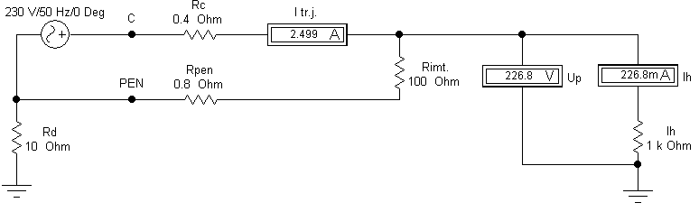

3.11 pav. TN-C tinklas avariniame režime, kai imtuvo korpusas neįžemintas ir neįnulintas

Tarkime, ta patį imtuvą įžeminame įžeminimo įrenginiu, kurio varža Ra = 10Ω. Kaip keisis žmogaus, liečiančio korpusą, pavojingumo laipsnis?

Schema, nagrinėjamam atvejui, su pateikta liesties įtampa pavaizduota 3.12 schemoje. Palietimo įtampa sumažėja dvigubai, tačiau pavojus išlieka labai didelis.

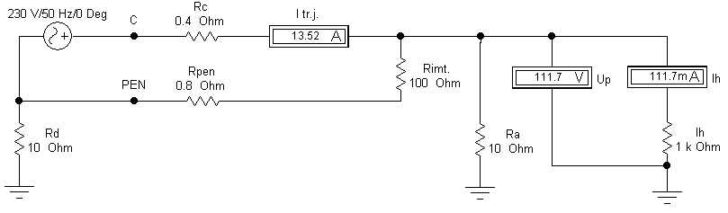

3.12 pav. TN-C tinklas avariniame režime, kai imtuvo korpusas įžemintas, bet neįnulintas

Jeigu anksčiau nagrinėtame variante vartotojo apsauginio įžeminimo įrenginys pakeičiamas įnulinimu, t.y. imtuvo korpusas prijungiamas prie PEN laido. Įnulinimo vidaus varža Rįnul.= 0,5Ω. Šaltinio neutralės įžeminimo įrenginio varža Rd = 2,5Ω. TN-C tinklo schema, avariniame režime, kai imtuvas įnulintas, bet neįžemintas pavaizduota 3.13 pav.

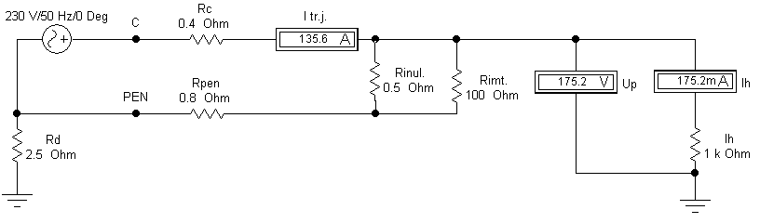

3.13 pav. TN-C tinklas avariniame režime, kai imtuvo korpusas įnulintas, bet neįžemintas

Matyti, kad įnulinimas nesumažina liesties įtampos, o net atvirkščiai, ją padidina. Tačiau grandinėje atsiranda 10 kartų didesnė gedimo srovė, nei prieš tai nagrinėtame variante. Tokio dydžio srovė gali būti panaudota apsaugos aparato aktyvavimui, nutraukiant grandinę nuo maitinimo šaltinio.

TN-C tinklo pavojingumo tyrime panagrinėkime dar vieną atvejį. Imtuvo korpusas sujungtas su įžeminimo įrenginiu, kurio varža Ra = 2,5Ω, ir įnulintas. Dažniausiai įnulinimo konstrukcija daroma kuo mažesnės varžos, todėl šiuo atveju Rįnul.= 0,001Ω. Tuomet fazės-nulis kilpos varža sumažėja. Šaltinio neutralės įžeminimo įrenginio varža Rd = 10Ω (3.14 pav.).

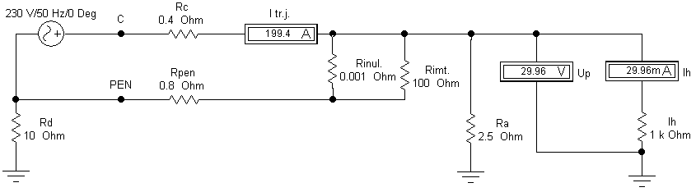

3.14 pav. TN-C tinklas avariniame režime, kai imtuvo korpusas įnulintas ir įžemintas

Kaip matyti iš schemos, vartotojo įžeminimo įrenginys pakeičia žemės potencialą po žmogaus kojomis ir didžiausia įtampa, po kuria papuola žmogus yra 29,9V. Tai yra mažiau už 50V, todėl galima skaityti, kad korpuso palietimas yra saugus.

Be aukščiau TN-C tinkle nagrinėtų variantų, 3.12 lentelėje pateikti ir kiti galimi atvejai.

*3.12 lentelė.* TN-C posistemės pavojingumo tyrimo rezultatai

|  |  |  |  |  |  |  |  |  |  |
| --- | --- | --- | --- | --- | --- | --- | --- | --- | --- |
| **Rd, Ω** | **Ra, Ω** | **Rįnul, Ω** | **RPEN, Ω** | **RC, Ω** | **Isaug., A** | **Itr.j., A** | **Ih,**  **mA** | **Up, V** | **Pavojingumo laipsnis** |
| 10 | ∞ | ∞ | 0,8 | 0,4 | 0,8 | 2,49 | 226,8 | 226,8 | Labai pavojinga |
| 10 | 10 | ∞ | 0,8 | 0,4 | 4 | 13,52 | 111,7 | 111,7 | Labai pavojinga |
| 2,5 | 10 | ∞ | 0,8 | 0,4 | 6 | 20,1 | 177,2 | 177,2 | Labai pavojinga |
| 2,5 | ∞ | 0,5 | 0,8 | 0,4 | 50 | 135,6 | 175,2 | 175,2 | Labai pavojinga |
| 2,5 | ∞ | 0,0 | 0,8 | 0,4 | 60 | 191,5 | 152,9 | 152,9 | Labai pavojinga |
| 2,5 | 10 | 0,0 | 0,8 | 0,4 | 60 | 199,4 | 119,8 | 119,8 | Įžeminimas sumažino liesties įtmapą, bet pavojus liko |
| 10 | 2,5 | 0,0 | 0,8 | 0,4 | 60 | 199,4 | 29,96 | 29,96 | Nepavojinga |
| 2,5 | 0,6 | 0,0 | 0,8 | 0,4 | 70 | 221,7 | 27,3 | 27,3 | Nepavojinga, bet brangu |

**Išvada:** TN-C posistemė, avariniame režime, yra pavojinga ir įžeminimas, bei įnulinimas palietimo įtampą mažai tesumažina. Gedimo atveju, nutrūkus PEN laidui ir imtuvo korpuse atsiradus įtampai, žmogus papuola į labai pavojingą situaciją. Tinkle gedimo srovė bus maža, todėl apsauga nuo viršsrovių neatliks savo paskirties. Be to pagal Elektros įrenginių įrengimo taisykles, tokiame tinkle šaltinio neutralės įžeminimo įrenginio varža neturi būti didesnė negu 2,5Ω. Tuomet norint, kad palietimo įtampa neviršytų 50V reikia, kad vartotojo įžeminimo varža tenkintų sąlygą $R_{a}={R_{d}}/4= {2,5}/4=0,6Ω.$ Vartotojui įrengti tokio dydžio įžeminimo varžą gana brangu ir sudėtinga. Ne veltui daugumoje Europos šalių TN-C posistemė uždrausta naudoti.

#### 3.3.1.2 Saugos būklės tyrimas TN-S tinkle avariniuose režimuose

TN-S posistemės sąvybė, kaip jau minėta skyriaus pradžioje, yra ta, kad čia priešingai nei TN-C posistemėje PEN laidas yra išskaidytas į nulinį laidą N ir apsauginį laidą PE. Todėl keičiasi ir pati schema. 3.15 paveiksle pateikta TN-S tinklo schema, kai prie jo prijungtas vienfazis imtuvas Rimt.. Imtuvo korpusas metalinis. Į kokį pavojų patenka žmogus, stovėdamas šalia imtuvo ir liesdamas korpusą, įvykus izoliacijos gedimui, kai fazinis laidas liečiasi su imtuvo korpusu. Tinklo fazinio laido varža RC = 0,4Ω, N ir PE laidų varžos lygios RN = RPE = 0,8Ω. Šaltinio neutralės taškas įžemintas įrenginiu, kurio varža Rd = 10Ω. Pats imtuvo korpusas įžemintas ne per įžeminimo įrenginį, bet prijungtas prie apsauginio laido PE. Įnulinimo nėra. Ypatingose sąlygose žmogaus kūno varža Rh = 1000Ω.

RPE

PE

RC

RN

Rimt.

Rh = 1kΩ

ž

Neutralioji žemė

230 V, 50Hz

C

N

Imtuvas

Rd

3.15 pav. TN-S posistemės tinklas avariniame režime, kai C fazė liečiasi su imtuvo korpusu, kuris prijungtas prie PE laido

Esant tokiai situacijai, imtuvo korpuse atsiranda įtampa ir žmogui gręsia mirtinas pavojus (3.16 pav.). Imtuvo pasyviosios dalies prijungimas prie PE laido nesumažina liesties įtampos iki leistinos 50V. Electronics Workbench programos ekvivalentinėje schemoje matyti, kad tinkle atsiranda didelė trumpojo jungimo srovė. Tokio dydžio srovė užtikrina greitą apsaugos nuo viršsrovių suveikimą.

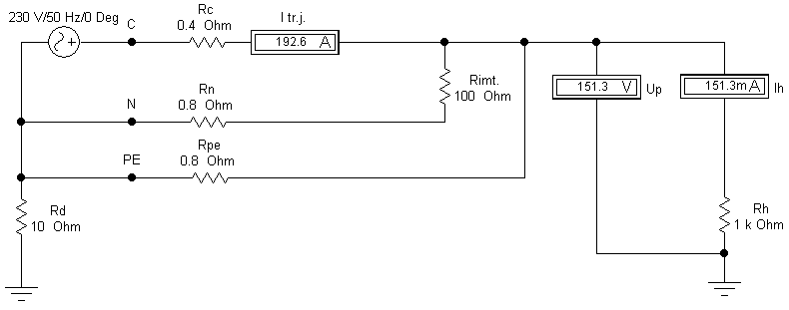

3.16 pav. TN-S posistemės tinklo skaičiuojamoji schema, kai imtuvo korpusas prijungtas prie PE laido

Tarkime, tą patį imtuvo korpusą prijungiame prie TN-S posistemės PE laido ir papildomai įnuliname, kurio varža Rįnul. = 0,5Ω (3.17 pav.). Įvykus gedimui, tinkle taip pat susidaro didelė gedimo srovė ir pavojus žmogui išlieka labai didelis. Net pamažinus šaltinio neutralės įžeminimo varžą iki 2,5Ω, palietimo įtampa mažai tesikeičia.

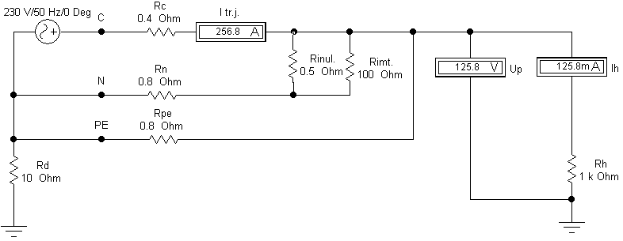

3.17 pav. TN-S posistemės tinklas avariniame režime, kai imtuvo korpusas prijungtas prie PE laido ir įnulintas

Tik papildomai įžeminus imtuvo korpusą Ra= 2,5Ω, prijungus jį prie tinklo PE laido ir įnulinus, gaunama saugi liesties įtampa. Ir žmogaus prisilietimas prie imtuvo pasyviosios dalies, esant izoliacijos gedimui, yra nepavojingas. (3.18 pav.)

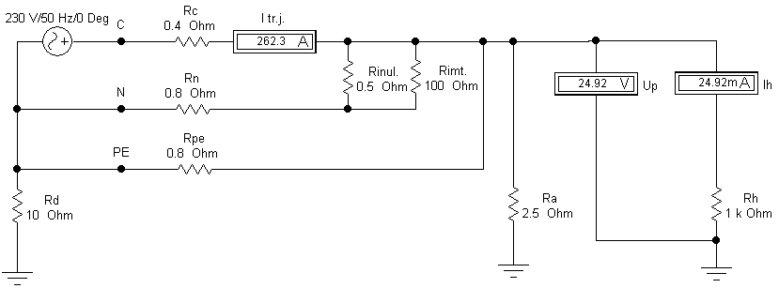

3.18 pav. TN-S posistemės tinklas avariniame režime, kai imtuvo korpusas prijungtas prie PE laido, įnulintas ir įžemintas

Pagal Elektros įrenginių įrengimo taisykles, tokiame tinkle šaltinio neutralės įžeminimo įrenginio varža neturi būti didesnė negu 2,5Ω. Vartotojo įžeminimo varžą padidinus iki 10Ω, o įnulinimo varžą priartinus iki nulio, liesties įtampa apytiksliai lygi 90,2V ir srovė, tekanti per žmogų, bus 90,2mA. Pavojus žmogui išlieka, tačiau tinkle atsiranda didelė gedimo srovė, kuri lygi 291,7A. Tokia srovė užtikrina greitą ir patikimą apsaugos prietaisų suveikimą.

Be aukščiau TN-S tinkle nagrinėtų variantų, 3.13 lentelėje pateikti ir kiti galimi atvejai.

*3.13 lentelė* TN-S posistemės pavojingumo tyrimo rezultatai

|  |  |  |  |  |  |  |  |  |  |  |
| --- | --- | --- | --- | --- | --- | --- | --- | --- | --- | --- |
| **Rd, Ω** | **Ra, Ω** | **RPE, Ω** | **Rįnul, Ω** | **RN, Ω** | **RC, Ω** | **Isaug., A** | **Itr.j., A** | **Ih,**  **mA** | **Up, V** | **Pavojingumo laipsnis** |
| 10 | ∞ | 0,8 | ∞ | 0,8 | 0,4 | 63 | 192,6 | 151,3 | 151,3 | Labai pavojinga |
| 10 | ∞ | 0,8 | 0,5 | 0,8 | 0,4 | 63 | 256,8 | 125,8 | 125,8 | Labai pavojinga |
| 10 | 10 | 0,8 | ∞ | 0,8 | 0,4 | 63 | 197,6 | 75,0 | 75,0 | Įžeminimas sumažino liesties įtmapą, bet pavojus liko |
| 10 | 2,5 | 0,8 | ∞ | 0,8 | 0,4 | 63 | 200,5 | 29,8 | 29,8 | Nepavojinga |
| 2,5 | 10 | 0,8 | ∞ | 0,8 | 0,4 | 63 | 200,6 | 119,4 | 119,4 | Labai pavojinga |
| 10 | 2,5 | 0,8 | 0,5 | 0,8 | 0,4 | 63 | 262,3 | 24,9 | 24,9 | Nepavojinga |
| 2,5 | 10 | 0,8 | 0,001 | 0,8 | 0,4 | 63 | 291,7 | 90,2 | 90,2 | Pavojinga |
| 2,5 | 10 | ∞ | 0,001 | 0,8 | 0,4 | 63 | 199,4 | 119,8 | 119,8 | Labai pavojinga |

**Išvados:** TN-S posistemėje, avariniame režime, atsiranda didelės gedimo srovės, kurios gali sutrikdyti kitų įrenginių darbą. Todėl tinkle turi būti apsauga nuo viršsrovių, kuri atjungtų tinklą nuo maitinimo šaltinio per trumpą laiką. Kaip matyti iš gautų rezultatų, net nutrūkus apsauginiui laidui PE arba įnulinimui, srovės išlieka didelės.

# 4. ĮRANGOS PARINKIMAS

Šiame skyriuje, laboratorinio stendo projektavimui, bus parenkama elektros įranga. Parinkimas atliekamas remiantis, ankščiau nagrinėtais IT, TT ir TN tinklų pavojingumo tyrimais. Elektros prietaisai turi būti aiškūs ir lengvai suprantami, o valdymas - paprastas.

Laboratoriame darbe bus atliekami bandymai elektros tinkle, kurių metu imituojamas žmogaus prisilietimas prie gedimą turinčio imtuvo pasyviųjų dalių. Todėl stende turi būti įtraukta apsauga nuo elektros, kuri įvykus gedimui atjungs elektros tinklą nuo maitinimo šaltinio.

Įvairioms situacijoms tirti, stendui parenkama sekanti elektros įranga:

* Įtampos įjungimas;
* Viršsrovių apsauga;
* Srovės nuotėkio apsauga ir jos valdymas;
* C ir N laido varžos reguliatorius;
* Laidų izoliacijos varžų reguliatorius;
* Šaltinio neutralės įžeminimo ir vartotojo įžeminimo varžos reguliatorius;
* Įtampos matavimo prietaisas;
* Tinklo atjungimo nuo šaltinio trukmės matavimo prietaisas;
* Trumpojo jungimo (izoliacijos gedimo) mygtukas;
* Gnybtai.

Be išvardintos įrangos, reikia parinkti ir pačio tinklo laidus, įvertinant leistinas ilgalaikes sroves ir perkrovas.

Saugiam darbui su stendu, reali tinklo įtampa sumažinta 10 kartų. Kad išlaikyti realias sroves, keičiamos tinklo bei įrenginių varžos sumažintos taip pat 10 kartų.

## 4.1 Įtampos įjungimas

Saugos elektros tinkle įvertinimo laboratorinis stendas privalo būti suprojektuotas taip, kad būtų galimas jo rankinis įjungimas ir išjungimas. Tam tikslui geriausiai tinka keturpolis automatinis jungiklis (3 fazės + 1 nulis). Stende paskaičiuojama didžiausia galima trumpojo jungimo srovė ir įvertinus ją parenkamas automatinis jungiklis, kurio aktyvavimui reikalinga didesnė atjungimo srovė.

Iš nagrinėtų IT, TT, TN tinklo pavojingumo tyrimų, matyti, kad didžiausios tinklo apkrovos atsiras atliekant bandymus su TN tinklo sistema. Čia trumpojo jungimo srovė artima 300A.

Kad nesuveiktų apsauga, esant tokiai srovei, parenkamas automatinis jungiklis su C charakteristika, kurio vardinė srovė 50A (4.1 pav.). Iš 4.1 nelygybės paskaičiuota, kad tokio apsaugos aparato suveikimo srovė turi viršyti 625-700A (skaičiavimai atlikti, kai $k_{ats.}=1,25 ir 1,4$).

$I_{A}$ ≥ $I_{aN}·k_{ats.}·k_{charakt.}$ (4.1)

Čia: $I_{A}$- apsaugos aparato suveikimo srovė, A;

- apsaugos aparato vardinė srovė, A;

- apsaugos aparato veikimo atsargos koeficientas, kuris įvertina aparato susidėvėjimą, aplinkos veiksnius. Jis gali būti priimamas 1,4 ir 1,25 - kai srovė viršyja 100A;

- priklauso nuo apsaugos aparato charakteristikos, jis gali būti nustatomas tam tikrose ribose, o nedidelės srovės jungikliuose esti nuo 5 iki 20 (šiuo atveju $k_{charakt.(C)}≈10$);

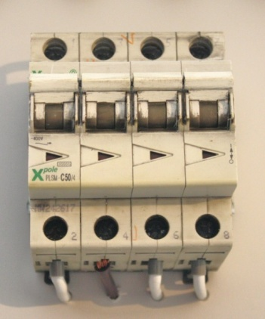

4.1 pav. Automatinis jungiklis C50, skirtas įtampos įjungimui

## 4.2 Viršsrovių apsauga

Laboratorinių darbų metu stende bus atliekami bandymai, kurių metu imituojamas laidų izoliacijos gedimas (trumpasis jungimas). To pasekoje tinkle atsiras didelės srovės. Tinklui ir elektros įrenginiams apsaugoti, sumontuojama apsauga nuo viršsrovių. Gedimo atveju tinkle, esant įvairioms situacijoms, trumpojo jungimo srovė labai skirsis. Todėl platesniam apsaugos nuo viršsrovių tyrimui, projektuojamame stende, parenkami instaliaciniai vienpoliai automatiniai jungikliai su apsauga nuo perkrovų ir trumpųjų jungimų 6A, charakteristikos B, C, D . Taip pat automatiniai jungikliai su apsaugomis C10 ir C20. Paskutinis naudojamas kaip N laido kirtiklis (4.2a pav.). Kiekvienas iš jų atjungs tinklą nuo šaltinio, esant skirtingoms trumpojo jungimo srovėms. Pritaikius 4.1 nelygybe, paskaičiuojame automatinių jungiklių suveikimo srovių ribas, kai atsargos koeficientas $k_{ats.}$ parenkamas dviem variantams (priimamas 1,4 ir 1,25 - kai srovė viršyja 100A):

kai $I_{aN}=6A$; $k_{ats.}=1,25 ir 1,4;$ $k_{charakt.(B)}≈5;$ $I_{B6 }$ ≥ (37,5 - 42)A;

kai $I_{aN}=6A$; $k_{ats.}=1,25 ir 1,4;$ $k_{charakt.(C)}≈10;$ $I_{C6 }$ ≥ (75 - 84)A;

kai $I_{aN}=6A$; $k_{ats.}=1,25 ir 1,4;$ $k_{charakt.(D)}≈15;$ $I_{D6 }$ ≥ (112,5 - 126)A;

kai $I_{aN}=10A$; $k_{ats.}=1,25 ir 1,4;$ $k_{charakt.(C)}≈10;$ $I_{C10 }$ ≥ (125 - 140)A;

kai $I_{aN}=20A$; $k_{ats.}=1,25 ir 1,4;$ $k_{charakt.(C)}≈10;$ $I_{C20 }$ ≥ (250 - 280)A.

IT ir TT sistemos tinkluos, trumpojo jungimo srovės kai kuriais atvejais neviršys net 10A. Automatiniai jungikliai neatliks savo paskirties ir neatjungs grandinės, todėl stende įrengiami specialūs gnybtai, tarp kurių gali būti įdedamas standartinis tirpiojo saugiklio įdėklas arba bet kokio diametro varinės vielos atkarpa (4.2b pav.).

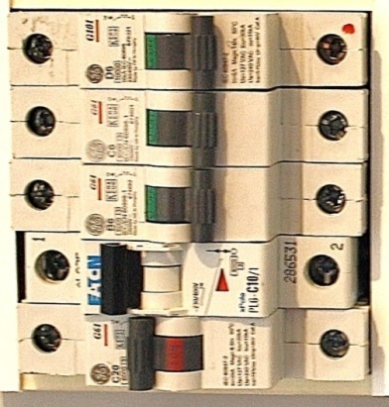 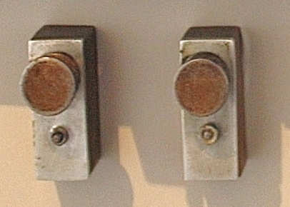

a) b)

4.2 pav. Viršsrovių apsauga

## 4.3 Srovės nuotėkio apsauga ir jos valdymas

Turto ir žmogaus saugai, be viršsrovių apsaugos, Elektros įrenginių įrengimo bendrosios taisyklės nurodo naudoti srovės nuotėkio apsaugos įrenginius. Srovės skirtuminė apsauga yra patikima ir reaguoja į menkiausią srovės nutėkėjimą tinkle. Stende numatoma demonstratyviai ir laboratoriniais darbais tirti srovės skirtuminę apsaugą. Tam tikslui parenkamas nuotėkio srovių blokas, sudarytas iš dviejų trifazių (In = 80A, ΔIn = 300mA ir In = 25A, ΔIn = 30mA) jautrumo relių ir vienos In = 16A, ΔIn = 10mA jautrumo vienfazės relės. Paskutinioji montuojama C fazės linijoje (4.3 pav.).

Atliekant laboratorinius darbus su viršsrovių apsauga ir norint išvengti klaidingų išjungimų, srovės nuotėkio relių bloko komutavimui vietoje kirtiklio bus panaudotas dviejų padėčių (įjungta / išjungta) paketinis jungiklis. Jo paskirtis šuntuoti visas nuotėkio reles.

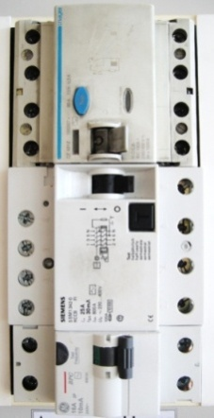 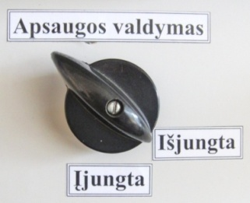

4.3 pav. Srovės nuotėkio apsauga ir jos valdymas

## 4.4 C ir N laido vidaus varžos reguliatorius

Platesniam žmogaus saugos ir tinklo tyrimui, stendui reikalingas C ir N laido varžos reguliatorius. Jo pagalba bus galima stebėti, kaip tinklo varža įtakoja trumpojo jungimo srovės dydį ir žmogaus liesties įtampą. Tam tikslui parenkamas reguliatorius, kuris keičia varžą pakopomis (4.4 pav.). Jo veikimo principas ir schema pavaizduota 4.5 pav. Laidų varžai paimti vienodo ilgio, diametro ir dydžio nichromo laidas, kuris išlaiko trumpalaikę 60 – 80A srovę apie 10 sekundžių, neįkaisdami virš 150°C. Kiekvienoje sujungimo vietoje yra atsišakojimas į reguliatorų. Keičiant reguliatoriaus padėtį, laido varža didinama arba mažinama. Kiekviena nichromo laido atkarpa lygi 10mΩ. Pats reguliatorius turi 10 fiksuotų padėčių. Vadinasi, be elektros įrangos varžų, laido vidaus varžos kitimo riba yra nuo 0,01Ω iki 0,1Ω.

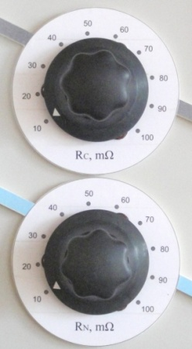 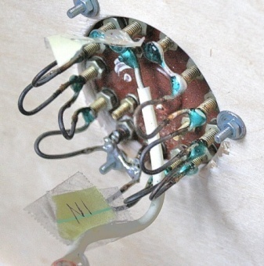

4.4 pav. Laido varžos reguliatorius

Reguliatorius

5

Signalo išėjimas

5

Signalo įėjimas

5

10,0mΩ

5

Bendra laido varža, mΩ

9

5

8

5

7

5

6

5

5

5

4

5

3

5

2

5

1

5

0

5

100,0

5

90,0

5

80,0

5

70,0

5

60,0

5

50,0

5

40,0

5

30,0

5

20,0

5

10,0mΩ

5

10,0mΩ

5

10,0mΩ

5

10,0mΩ

5

10,0mΩ

5

10,0mΩ

5

10,0mΩ

5

10,0mΩ

5

10,0mΩ

5

4.5 pav. Laido varžos reguliatoriaus schema ir veikimo principas

## 4.5 Keičiamos laidų izoliacijos varžos

IT sistemos tinklo saugos pavojingumo tyrimui atlikti, turi būti galimybė keisti tinklo izoliacijos varžas. Nes, kaip buvo nagrinėta ankstesniame skyriuje, tinklas yra saugus kol nepažeidžiama izoliacija. Realiame tinkle keičiamų varžų riba nuo 0 iki 800kΩ. Stendo izoliacijos varžos pamažintos 10 kartų, kad išlaikyti realias sroves. Trifaziui IT sistemos tinklui reikalingos 3 fazinių laidų ir 1 nulinio laido keičiamos izoliacijos varžos ( $R_{iz.A}$, $R_{iz.B}$, $R_{iz.C}$, $R_{iz.N}$). Šiuo atveju panaudojama pakopomis reguliuojama varža, kurioje yra 8 padėtys (0; 80; 160; 800; 1600; 8000; 16000; 80000Ω). (4.6 pav.)

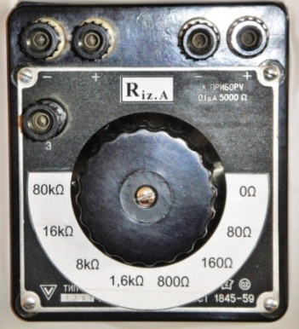

4.6 pav. Laido izoliacijos varžos reguliatorius

## 4.6 Šaltinio neutralės įžeminimo ir vartotojo įžeminimo įrenginys su keičiamomis varžomis

Pagal Tarptautinės elektrotechnikos komisijos standartą (IEC) - 364 iki 1000V trifazės elektros tinklų sistemos skirstomos į tris grupes (IT, TT, TN), priklausomai nuo tinklo transformatoriaus neutralės ir elektros įrenginių pasyviųjų dalių ryšio su žeme. Tam tikslui, laboratoriniame stende sumontuojama tiek šaltinio neutralės, tiek vartotojo įžeminimo įrenginys (4.7 pav.). Žmogaus saugai tirti elektros tinkle, įžeminimo įrenginys parenkamas su keičiamomis varžomis. Varžos realios, tačiau sumažintos 10 kartų, kad išlaikyti realias tinklo sroves. Varžų keitimui, numatoma panaudoti reguliatorių, kuris varžas keis pakopomis. Jo veikimo principas ir schema pavaizduota 4.8 pav. Abiejuose reguliatoriuose varžos kitimo riba yra vienoda: 0; 0,05, 0,1; 0,25; 1; 3; 5; 10; 30; 130Ω.

Įžeminimo varžynams pradinėje dalyje (iki 10Ω) panaudota fechralio varžinė viela, kurios skerspjūvis 2,6 mm, kitose dalyse įvairaus skerspjūvio nichromo viela, kuri išlaiko trumpalaikę iki 60A srovę apie 10 sekundžių, neįkaisdama virš 150°C.

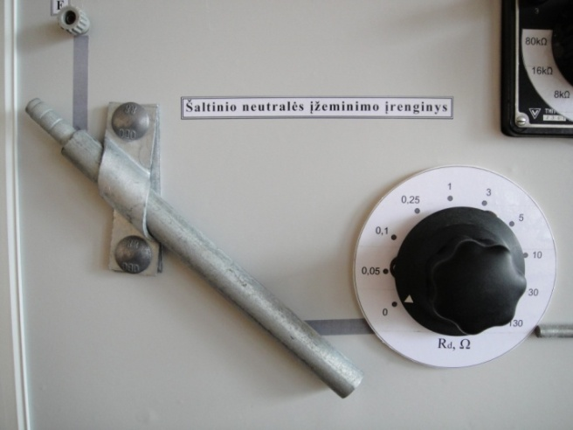 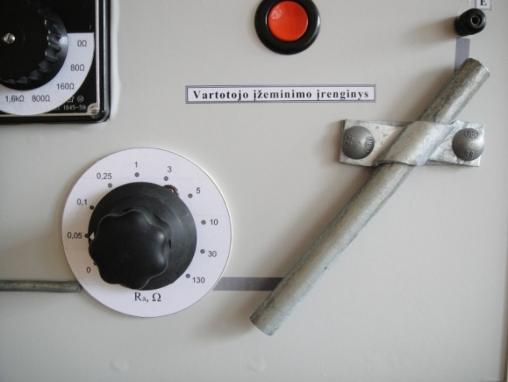

4.7 pav. Šaltinio neutralės ir vartotojo įžeminimo įrenginys su keičiamomis varžomis

Reguliatorius

5

Neutralioji žemė

Įžeminimo įrenginys

5

Bendra įžeminimo varža, Ω

9

5

8

5

7

5

6

5

5

5

4

5

3

5

2

5

1

5

0

5

130,0

5

30,0

5

10,0

5

5,0

5

3,0

5

1,0

5

0,25

5

0,1

5

0,05

5

100,0Ω

5

20,0Ω

5

5,0Ω

5

3,0Ω

5

2,0Ω

5

0,75Ω

5

0,15Ω

5

0,05Ω

5

0,05Ω

5

4.8 pav. Įžeminimo varžos reguliatoriaus schema

## 4.7 Įtampos matavimas

Palietimo įtampos orientaciniam matavimui, stende turi būti sumontuotas voltmetras. Tam tikslui parenkamas panelinis voltmetras M42300 (0-50)V (4.9 pav). Kadangi linijinė įtampa pamažinta iki 23V, tai voltmetro skalės (nuo 0 iki 50V) pilnai užteks matavimams. Voltmetro gnybtai, matavimo metu, galės būti prijungti stacionariai prie neutraliosios žemės ir bet kurios tinklo vietos. Tikslesniam matavimui gali būti panaudojamas nešiojamas įtampos matavimo prietaisas.

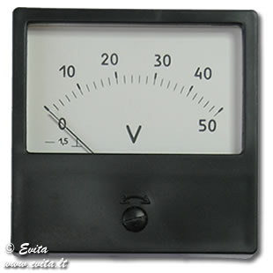

4.9 pav. Įtampos matavimo prietaisas - voltmetras M42300 (0-50)V

## 4.8 Tinklo atjungimo nuo šaltinio trukmės matavimo prietaisas

Apsaugos nuo elektros pagrindiniai kriterijai yra per žmogų tekančios srovės dydis ir laikas. Nuo to priklauso gręsiančios traumos sunkumas. Apsaugos priemonės ir būdai, saugantys nuo elektros srovės poveikio, neturi viršyti leistinos prisilietimo įtampos. Elektros įrenginių įrengimo taisyklėse yra nurodytos leistinos įtampos ir veikimo trukmės (4.1 lentelė), atitinkančios standartą EN 50179.

*4.1 lentelė*. Leistinos įtampos ir veikimo trukmės

|  |  |  |  |  |  |  |  |  |  |  |  |
| --- | --- | --- | --- | --- | --- | --- | --- | --- | --- | --- | --- |
| t,s | 0,04 | 0,08 | 0,14 | 0,2 | 0,29 | 0,39 | 0,49 | 0,64 | 0,72 | 1,1 | 10 |
| Up, V | 800 | 700 | 600 | 500 | 400 | 300 | 220 | 150 | 125 | 100 | 80 |

Projektuojamame stende, 4.2 ir 4.3 skyreliuose parinktos apsaugos atjungimo trukmės matavimui, numatomas elektroninis sekundometras (4.10 pav.). Jo paleidimą ir stabdymą vykdo trumpojo jungimo srovė per specialią relę.

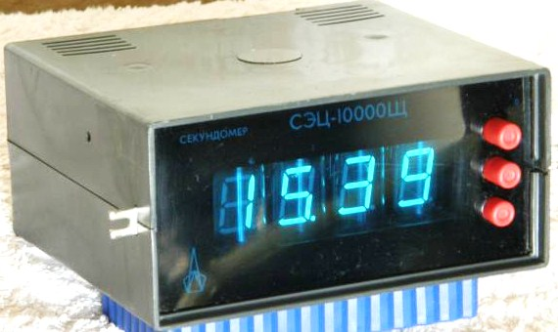

4.10 pav. Tinklo atjungimo nuo šaltinio trukmės matavimo laikrodis

## 4.9 Trumpojo jungimo (izoliacijos gedimo) mygtukas

3 skyriuje buvo nagrinėjamas IT, TT ir TN sistemos tinklas avariniame režime. Taip pat tiriamas žmogaus pavojingumo lygis, jam liečiantis prie imtuvo, kuriame fazinis laidas liečiasi su metaliniu korpusu. Kad stende imituoti izoliacijos gedimą, reikalingas aktyvavimo mygtukas. Stende numatytas standartinis raudonos spalvos mygtukas be padėties fiksavimo. Mygtukas skirtas sudaryti, bet kurioje tinklo vietoje, trumpąjį jungimą. Tam tikslui numatyti du gnybtai, kuriuos laboratorinio darbo metu reikia prijungti prie tų tinklo taškų, tarp kurių numatomas trumpasis jungimas (fazė-nulis, fazė-fazė, fazė-imtuvo korpusas).

## 4.10 Gnybtai

Maitinimo šaltinio, imtuvo prijungimui prie tinklo ir įtampos matavimui stende sumontuojami gnygbai. Jų pagalba galima lengvai keisti tinklo sistemas, prijungti arba atjungti imtuvus, pagal laboratorinių darbų metu sudarytas schemas, imituoti izoliacijos gedimus ir pan.

## 4.11 Instaliaciniai laidai

Parenkant laidų skerspjūvį naudojami tokie kriterijai:

* Mechaninio atsparumo;
* Įšilimo nuo ilgalaikės srovės;
* Įšilimo nuo perkrovos srovės;
* Įšilimo nuo trumpojo jungimo srovės;

Stende, esančios įrangos instaliacijai, pagal mechaninę apkrovą normaliomis darbo sąlygomis pakaktų ir 1,5mm2 skersmens varinio laidininko, kurio ilgalaikė leistina srovė normaliose darbo sąlygose pagal EĮĮBT 1 priedo 4 lentelę yra 23A. Pavyzdžiui, imtuvą, kurio vidaus varža 100Ω, įjungus į tinklą tekės tik 2,3A stiprio srovė. Tačiau saugos elektros tinkle tyrimo metu, esant avariniam režimui, srovės stipris kelias sekundes, kol suveiks viršsrovių apsauga, gali siekti net kelis šimtus Amperų. Todėl instaliacijai parenkami 4mm2 skersmens variniai laidininkai. Jų ilgalaikė leistina srovė normaliose darbo sąlygose pagal EĮĮBT 1 priedo 4 lentelę yra 41A. Literatūroje [E. MUSIAL. Elektros energetiniai įrenginiai ir instaliacija, Kaunas, Šviesa, 2001] siūloma patikrinti laido atsparumą trumpojo jungimo impulsui pagal formulę:

$$S≥\frac{1}{k}·\sqrt{\frac{I_{k}^{2}·t}{1}}= \frac{1}{75}·\sqrt{\frac{21200}{1}}=1,94{mm}^{2}; (4.1)$$

Čia: k - trumpalaikis 1 sekundės leistinos srovės tankis, 1mm2 varinio laidininko su PVC izoliacija k = 75A/ mm2;

- saugiklio praleidžiamas energijos impulsas, A2 sek. gG 63A saugiklio energijos impulsas yra 21200 A2 sek.

Skaičiavimo rezultatas tenkina sąlyga, nes 4mm2 ≥ 1,94mm2.

# 5. STENDO KONSTRUKCIJOS PROJEKTAVIMAS

Turint elektros įrangos komplektaciją ir laboratorinio stendo elektrinę principinę schemą (žiūrint priedo 1 pav.), galima spręsti, kaip parinkta elektros įranga bus išdėstoma pačiame saugos elektros tinkluose įvertinimo laboratoriniame stende.

**Projektuojamo stendo konstrukcijos reikalavimai**:

* Matmenys: aukštis (87,5cm), ilgis (113cm);
* Pats stendas turi būti iš elektrai nelaidžios medžiagos;
* Saugus darbui;
* Esant elektros įrangos gedimui, turi būti lengvai prieinamas remonto darbams;
* Valdymas paprastas ir suprantamas.

Stendo pagrindui naudojama 6mm storio klijuota medžio drožlių plokštė. Ji yra lengvai apdirbama, instaliuojant elektros įrangą, be to geras dielektrikas. Pagrindo pastiprinimui ir sutvirinimui, panaudotos medžio juostelės, kurios medvaržčiais prisuktos prie vidinio kontūro. Medžio drožlių plokštė išorėje padengiama lipnia pilka plėvele.

Maitinimo šaltinio prijungimui, naudojami 4.10 skyrelyje aptarti gnybtai.

Įtampos įjungimui naudojamas automatinis jungiklis, viršsrovių apsauga ir skirtuminės srovės apsauga montuojama ant montažinio bėgelio, kuris ant stendo tvirtinamas varžtais.

Į įtampos įjungimui naudojamą automatinį jungiklį, pajungiamos visos trys fazės ir nulinis laidas.

Išjungimo trukmės matavimo laikrodis, kurio vienas laido galas jungiamas prie įtampos įjungimo automatinio jungiklio C fazės, kitas prie viršsrovių apsaugos automatinio jungiklio. Laikrodžio maitinimui papildomai reikalinga 230V kintama įtampa.

Viršsrovių apsaugai naudojami 4 automatiniai jungikliai su skirtingomis charakteristikomis (D6, C6, B6, C10) ir saugiklio įdėklas. Visi jie tarpusavyje yra sujungti lygiagrečiai ir prijungti prie tinklo C fazės. Automatinis jungiklis su charakteristika C20 naudojamas kaip N laido kirtiklis.

Srovės nuotėkio apsaugai, naudojamos 3 skirtingo jautrumo srovės skirtuminės apsaugos (ΔIn = 300; 30 ir 10mA). 300mA ir 30mA apsauga yra trifazis, 10mA – vienfazis. Visos jos tarpusavyje sujungtos lygiagrečiai. Be to, prie srovės nuotėkio apsaugos taip pat lygiagrečiai prijungtas paketinis jungiklis, kuris turi dvi padėtis: įjungta ir išjungta. Kai valdymo rankenėlės padėtis yra ties “išjungta”, srovės skirtuminė apsauga šuntuojama.

Toliau projektuojamame stende montuojami, 4.4 skyrelyje parinkti, C ir N laido varžos reguliatoriai.

Laidų izoliacijos varžų reguliatoriai į tinklą nejungiami, kad neapkrauti stendo. Laboratorinių darbų metu, izoliacijos varžas bus galima įtraukti į nagrinėjamą tinklo schemą, vieną gnygbą jungiant prie tinklo laido, o kitą prie neutralios žemės.

Šaltinio neutralės ir vartotojo įžeminimo įrenginio vaizdžiam demonstravimui, stende prikabinami realūs įžemikliai. Prie kiekvieno iš jų yra varžos reguliatorius, kurio vienas laido galas prijungtas prie įžemiklio, kitas prie neutralios žemės. Toks įžeminimo varžos reguliavimas suteikia galimybę tirti tinklą avariniame režime, esant skirtingoms situacijoms.

IT, TT ir TN tinklo sistemos tyrimui, žmogaus prisilietimo prie imtuvo ir tinklo matavimui reikalinga "neutralioji žemė". Todėl stende tarp šaltinio neutralės ir vartotojo įžeminimo įrenginių prijungiami 5 gnybtai, kurie tarpusavyje yra sujungti nuosekliai.

Kad per įžeminimo įrenginį tekėtų gedimo srovė, reikia sudaryti sąlygas tai srovei atsirasti. Tam tikslui stende įdedamas trumpojo jungimo mygtukas. Mygtukas prie tinklo nejungiamas. Čia paliekami du atviri gnybtai, kurių pagalba, atliekant laboratorinius darbus, pasirenkama trumpojo jungimo grandinės schema.

Įtampos matavimui, į stendą įtraukiamas voltmetras. Jo naudojimui, liesties ir tinklo įtampos matavimui, voltmetras statomas matomoje ir patogioje vietoje.

Elektros įrangos sujungimui naudojamas 4mm2  skersmens instaliacinis daugiagyslis varinis kabelis su PVC izoliacija. Kabelis prie gnybtų jungiamas naudojant kilpinius antgalius. Kabelis, ateinantis į elektros įrangą, jungiamas naudojant antgalius. Visa tinklo instaliacija yra atliekama kitoje stendo pusėje.

Saugos elektros tinkle įvertinimo laboratorinis stendas montuojamas į sieninę spintą, su galimybe jį atidaryti ir remontuoti, esant įrangos gedimui. Tokia stendo padėtis užtikrina, kad nebus liečiamasi prie įtampą turinčių elektros dalių. Todėl stendo naudojimas yra saugus ir patogus.

Kad būtų aiškesnis apsaugos aparatų pajungimas ir gnybtų išsidėstymas, stende pavaizduojami, tinklą imituojantys, kabeliai (šynos). Tam tikslui panaudojamos kartono juostelės. Kiekviena juostelė atitinkamai nuspalvinama pagal savo paskirtį: A fazė (ruda), B fazė (juoda), C fazė (pilka), N laidas (mėlyna), PE laidas (geltona/žalia), E (tamsiai pilka).

Stendo ir elektros įrangos pavadinimams, naudojamas lipnus popierius, padengtas apsaugine izoliacijos plėvele.

Bendra laboratorinio stendo išdėstymo schema pavaizduota priedo 2 pav.

Pilnai surinktas saugos elektros tinkle įvertinimo laboratorinis stendas pavaizduotas 5.1 pav.

|  |
| --- |
| 5.1 pav. Pilnai surinktas saugos elektros tinkle įvertinimo laboratorinis stendas |

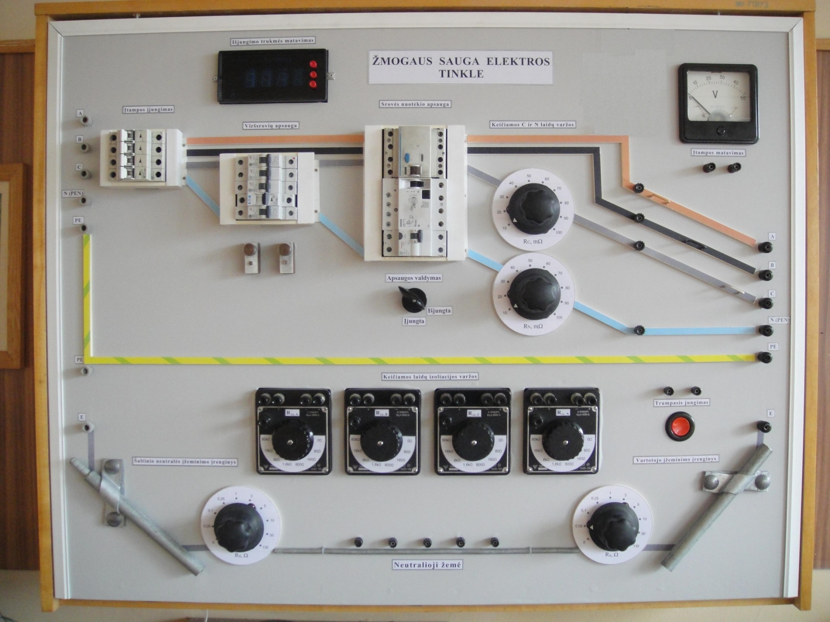

# IŠVADOS

Šiame baigiamajame darbe buvo suprojektuotas ir sumontuotas saugos elektros tinkle įvertinimo laboratorinis stendas. Parinkta elektros įranga, atitinkanti EĮĮT saugos sąlygas. Tinklo ir žmogaus apsaugos nuo elektros sistema suprojektuota panaudojus šiuolaikines technologijas. Sudaryta stendo principinė elektrinė ir išdėstymo schema.

Atliktas IT, TT, TN-C, TN-S tinklo pavojingumo tyrimas. Tyrimo metu buvo nagrinėjamas tinklas avariniame režime ir žmogaus rizikos laipsnis, eksploatuojant gedimą turintį imtuvą.

Bandymų metu nustastyta, kad stendas veikia gerai ir yra tinkamas laboratoriniams darbams atlikti.

Rezultatai:

* Atnaujinta dėstomo modulio „Apsauga nuo elektros“ laboratorinė įranga, skirta mokymo procesui;
* Suprojektuoto stendo konstrukcija iš vienos pusės yra akivaizdi ir suprantama neelektrotechninės specialybės asmenims. Iš kitos pusės ji tinkama gilesniems tyrimams, susijusiems su įvairių elektros tinklų sistemų specifika;
* Darbas su stendu yra saugus tiek specialistui, tiek ir asmeniui turinčiam pradinį supratimą apie saugą nuo elektros;
* Stendo įrangos valdymas - paprastas ir suprantamas;
* Stende akivaizdžiai matomas elektros tinklas, apsaugos nuo elektros įranga, bei šaltinio neutralės ir vartotojo įžeminimo įrenginys;
* Sugedusios įrangos keitimui ir remontui, stendas yra lengvai prieinamas.

Projektuojant stendą buvo galima jį praplėsti, papildomai įtraukiant izoliacijos varžų matavimo prietaisą (*angl.k. insulation monitoring device - IMD*) ir prie kiekvienos tinklo fazės prijungiant voltmetrą, įtampos matavimui. Tačiau dėl stendo gabaritų, tai padaryti nebuvo galimybės.

# LITERATŪRA

1. Elektros įrenginių įrengimo bendrosios taisyklės. Energetikos ministro 2012-02-03 įsakymas Nr. 1-22 ([Žin. 2012, Nr. 18-816](http://www3.lrs.lt/pls/inter3/dokpaieska.showdoc_l?p_id=418124)).
2. Elektros įrenginių relinės apsaugos ir automatikos įrengimo taisyklės, patvirtintos Lietuvos Respublikos energetikos ministro 2011 m. gegužės 27 d. įsakymu Nr. 1-134 (Žin., 2011, Nr. [67-3199](http://www3.lrs.lt/pls/inter3/dokpaieska.showdoc_l?p_id=400307&p_query=&p_tr2=2))
3. [Elektros įrenginių bandymų normos ir apimtys. Ūkio ministro 2001-04-24 įsakymas Nr.141 (Žin. 2001 Nr. 54-1930).](http://www3.lrs.lt/cgi-bin/preps2?Condition1=139696&Condition2=)
4. S. Masiokas "Elektrotechnika: vadovėlis aukštųjų mokyklų studentams". Kaunas, 1994. 431p.
5. E. Matkevičius, L. Radzevičius "Žmonių sauga. Laboratorinių darbų metodikos nurodymai". Vilnius, 2007m. 143p.
6. L. Buivis “Apsauga nuo elektros. Mokomoji knyga ”. Šiaulių universitetas. Technologijos fakultetas. Šiauliai, 2007.
7. J. Šatas "Įmonių elektros tinklai ir įrenginiai: (teorija, projektavimas, pavyzdžiai): mokomoji knyga". Klaipėda, 2006. 129p.
8. Z.Ramono, V.Petronio, D.Čikotienės mokomoji knyga “Technologijos fakulteto studijų darbų parengimo tvarka”. Šiaulių universitetas. Technologijos fakultetas. Šiauliai, 2004. 43p.
9. J. Geniušas "Epizodiškojo istorijos kurso metodika". Kaunas, 1927 m.
10. Techninis katalogas . „ELWE Technic handbook“. Žiūrėta 2013 – 01 – 07. Prieiga per internetą: <http://www.vosinstrumenten.nl/_clientfiles/ELWE/wp040020Elektro-Installations-Regelungstechnik.pdf>
11. **Elektros erdvės 2008 m. Nr.2(20). Žiūrėta 2013 – 03 – 02. Prieiga per internetą:** <http://www.neta.lt/dokumentacija/20_zurnalas.pdf>

# PRIEDAI